ỦY BAN NHÂN DÂN TP HỒ CHÍ MINH
TRƯỜNG ĐẠI HỌC SÀI GÒN
KHOA CÔNG NGHỆ THÔNG TIN
---o0o---





MÔN: TRÍ TUỆ NHÂN TẠO NÂNG CAO

LAB03 - TÌM KIẾM CỤC BỘ (LOCAL SEARCH)

Họ và tên | Mã số sinh viên
Nguyễn Kiều Linh (Nhóm trưởng) | 3124720039
Nguyễn Huỳnh Mai | 3124720043
Nguyễn Lương Hồng Búp | 3124720009

TP. HỒ CHÍ MINH, THÁNG 10 NĂM 2026

MỤC LỤC

Bài 1 – Tìm kiếm cục bộ trên mê cung (Simple Hill Climbing) 3
1.1. Bài toán và mô hình hóa 3
1.2. Thuật toán local_search 3
1.3. Kết quả 3
1.4. Thay đổi thứ tự xét hướng và chọn ngẫu nhiên 4
1.5. Vì sao thuật toán dừng dù chưa đến đích? 4
Bài 2. Mô hình hóa bài toán n quân hậu 5
2.1. Bài toán và biểu diễn trạng thái 5
2.2. Hàm mục tiêu 5
2.3. Khảo sát các hàm hỗ trợ 5
2.4. Phép di chuyển cục bộ và số trạng thái láng giềng 5
2.5. Thực hiện trên n = 4 và n = 8 5
2.6. Nhận xét 6
Bài 3. Steepest-ascent và Stochastic Hill Climbing (n-Queens) 6
3.1. Ba thuật toán đã cài đặt 6
3.2. Cách đo 7
3.3. Kết quả (Bảng 4.2) 7
3.4. Phân tích: đánh đổi giữa chất lượng và chi phí 9
Bài 4 – n-Queens: Random Restart, Simulated Annealing 9
4.1. Task 4 – Hill Climbing với Random Restart 9
4.2. Task 5 – Simulated Annealing 11
4.3. Khảo sát nhiệt độ đầu và tốc độ làm nguội 12
4.4. Tỉ lệ tìm được lời giải không xung đột (n = 4, 8) 14
4.5. Nhận xét 14
Bài 5 – Khảo sát lịch giảm nhiệt độ 15
5.1. Vai trò của nhiệt độ trong Simulated Annealing 15
5.2. So sánh các lịch với cùng nhiệt độ ban đầu 15
5.3. Ảnh hưởng của α, η và T₀ 16
5.4. Lịch nào chấp nhận bước xấu lâu nhất? 18
5.5. Gợi ý chọn lịch cho thí nghiệm n-Queens / TSP 18
Bài 6. Tối ưu hàm đếm xung đột bằng Numba 19
6.1. Ba cài đặt của hàm đếm xung đột 19
6.2. Dùng số lượng quân hậu theo hàng/đường chéo và công thức C(k, 2) 20
6.3. Phương pháp đo thời gian 20
6.4. Kết quả 20
6.5. Độ phức tạp thuật toán và lợi ích của biên dịch JIT 21
Bài 7 – Tìm kiếm cục bộ cho Traveling Salesman Problem 21
7.1. Mô hình hóa bài toán 22
7.2. Toán tử lân cận: 2-opt 22
7.3. Cài đặt năm thuật toán 24
7.4. Minh họa trên bài toán 30 thành phố 24
7.5. Khảo sát theo số thành phố 26
7.6. Phần mở rộng (bonus): Genetic Algorithm 29
7.7. Tổng kết 32
Bài 8 – Tổng hợp thí nghiệm và bảng kết quả 32
8.1. Task 6 – So sánh thuật toán trên n = 4 và n = 8 32
8.2. Đường hội tụ của f(board) 33
8.3. Khả năng mở rộng theo n 35
8.4. Phần nâng cao – Các toán tử di chuyển khác 37
8.5. Tổng kết 39
Nhận xét chung 40
Trả lời câu hỏi thảo luận 43
Câu 1. Tìm kiếm cục bộ khác tìm kiếm theo đường đi (BFS, A*) ở mục tiêu và dữ liệu cần lưu trữ như thế nào? 43
Câu 2. Vì sao Simple Hill Climbing có thể mắc kẹt ở local optimum, plateau hoặc ridge? 43
Câu 3. So sánh Steepest-ascent, Stochastic (liệt kê mọi bước tốt) và First-choice theo số lần đánh giá hàm mục tiêu. 44
Câu 4. Random Restart cải thiện xác suất tìm lời giải như thế nào? Khi nào tăng số lần restart không còn hiệu quả? 44
Câu 5. Vì sao Simulated Annealing có thể chấp nhận nghiệm xấu hơn? Tác động của nhiệt độ đến khám phá và khai thác? 46
Câu 6. Lịch tuyến tính, hàm mũ, fast và logarithmic khác nhau ra sao? Lịch nào phù hợp trong thí nghiệm? 46
Câu 7. Vì sao biểu diễn n-Queens "mỗi cột đúng một quân" giúp giảm không gian tìm kiếm? 47
Câu 8. Vì sao đếm xung đột theo hàng/đường chéo có thể có độ phức tạp O(n) thay vì O(n²)? 47
Câu 9. Khi dùng Numba, vì sao phải loại trừ thời gian biên dịch lần đầu trong phép đo tốc độ? 48
Câu 10. Với TSP, thay toán tử swap bằng 2-opt có thể ảnh hưởng đến lời giải và số láng giềng như thế nào? 48
10. Mức đóng góp của các thành viên 50
Tài liệu tham khảo 50

Bài 1 – Tìm kiếm cục bộ trên mê cung (Simple Hill Climbing)

1.1. Bài toán và mô hình hóa
Mê cung L_maze.txt có kích thước 15×15, được bao quanh bởi tường (X). Điểm xuất phát S = (9, 5) và đích G = (2, 12) (theo dạng (hàng, cột)). Một bức tường hình chữ L (hàng 4, cột 4–10 và cột 10, hàng 4–9) nằm chắn trên đường “thẳng” từ S đến G.
- Trạng thái: vị trí (hàng, cột) của tác tử trên ô trống.
- Láng giềng: hàm expand(maze, pos) thử 4 hướng N, E, S, W với độ dịch (−1,0), (0,1), (1,0), (0,−1) và loại các ô là tường. Thứ tự xét hướng do biến ORDER điều khiển; nếu RANDOMIZATION = True thì danh sách láng giềng được xáo trộn ở mỗi lần gọi.
- Hàm mục tiêu (cực tiểu hóa) là khoảng cách Manhattan tới đích:
h(n) = |r_n − r_G| + |c_n − c_G|
Tại điểm xuất phát h(S) = |9 − 2| + |5 − 12| = 14. Heuristic này chỉ dựa trên tọa độ, hoàn toàn không biết sự tồn tại của tường.

1.2. Thuật toán local_search
- Bắt đầu tại S, đặt current_obj = h(S).
- Mỗi vòng lặp: sinh các láng giềng bằng expand, tính h cho từng láng giềng và chọn láng giềng có h nhỏ nhất.
- Nếu best_obj < current_obj thì di chuyển đến láng giềng đó; ngược lại dừng và trả về trạng thái hiện tại trong result["solution"].
Thuật toán chỉ lưu trạng thái hiện tại nên bộ nhớ là O(1); các trường path và reached trả về None. Điều kiện dừng dùng so sánh nghiêm ngặt (<) nên thuật toán cũng dừng khi gặp plateau.

1.3. Kết quả
Với thứ tự hướng mặc định NESW, thuật toán đi 4 bước lên phía Bắc từ (9,5) đến (5,5), sau đó 4 bước sang phía Đông đến (5,9); h giảm đều 14 → 6 sau tổng cộng 8 bước di chuyển. Tại (5,9), ô phía Bắc (4,9) và ô phía Đông (5,10) đều là tường; hai láng giềng hợp lệ còn lại là (6,9) và (5,8) đều có h = 7 > 6, nên thuật toán dừng.
Nội dung | Kết quả
Điểm xuất phát → đích | S = (9, 5) → G = (2, 12), h(S) = 14
result["solution"] | (5, 9), h = 6
Số bước di chuyển | 8 (4 bước N, 4 bước E)
Thời gian chạy | ≈ 3,5 ms (lệnh %time trong notebook, bật verbose và animation)
Đã tới G? | Không – dừng sớm, còn cách đích 6 đơn vị Manhattan
Nguyên nhân | Cực tiểu cục bộ: mọi láng giềng hợp lệ của (5,9) đều có h = 7 > 6

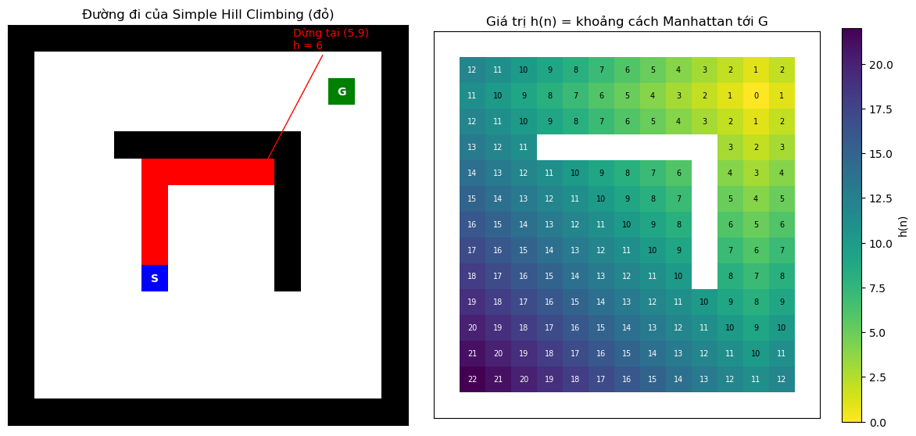
Hình 1.1. Đường đi của Simple Hill Climbing (trái) và giá trị h(n) của từng ô (phải): ô (5,9) là cực tiểu cục bộ với h = 6.

1.4. Thay đổi thứ tự xét hướng và chọn ngẫu nhiên
Nhóm thử cả 24 hoán vị của thứ tự xét hướng (NESW, ENWS, …) và 1000 lần chạy với RANDOMIZATION = True (seed = 42). Kết quả: cả 24/24 thứ tự và 1000/1000 lần chạy ngẫu nhiên đều dừng tại (5,9), tức tỉ lệ tới được đích là 0%.
Giải thích: thứ tự hoặc ngẫu nhiên chỉ có tác dụng phá thế hòa khi hai láng giềng có cùng giá trị h (ví dụ đi lên hay sang phải đều làm h giảm 1). Mọi nhánh như vậy đều dẫn vào vùng dưới bức tường chữ L và kết thúc tại (5,9). Vì vậy việc đa dạng hóa cách chọn láng giềng không đủ để thoát cực trị cục bộ khi chính hàm mục tiêu đã “đánh lừa” thuật toán.

1.5. Vì sao thuật toán dừng dù chưa đến đích?
- Simple Hill Climbing là thuật toán tham lam: chỉ nhìn các láng giềng trực tiếp và không bao giờ chấp nhận bước làm h tăng.
- Hàm Manhattan là heuristic “mù tường”: để vòng qua bức tường (đi xuống, vòng sang phải rồi lên lại) thuật toán phải đi qua các ô có h cao hơn, điều bị cấm.
- Không có quay lui và không lưu đường đi, nên sau khi kẹt thuật toán không có cơ chế nào để thoát.
Hướng khắc phục: Random Restart (xuất phát từ nhiều điểm, ví dụ điểm ở phía trên bức tường sẽ đi thẳng tới G), Simulated Annealing (tạm chấp nhận bước xấu), hoặc dùng tìm kiếm theo đường đi như A* có lưu frontier và đường đi.

Bài 2. Mô hình hóa bài toán n quân hậu

2.1. Bài toán và biểu diễn trạng thái
Cần đặt n quân hậu lên bàn cờ n × n sao cho không có hai quân nào cùng hàng, cùng cột hoặc cùng đường chéo. Để thu nhỏ không gian tìm kiếm, ta chỉ xét các trạng thái có đúng một quân hậu trên mỗi cột. Trạng thái (gọi là board) là một vector n phần tử: phần tử thứ i là chỉ số hàng của quân hậu ở cột i. Ví dụ [1, 3, 0, 2] đặt quân hậu ở hàng 1, 3, 0, 2 của các cột 0, 1, 2, 3.

2.2. Hàm mục tiêu
Hàm mục tiêu là số cặp quân hậu tấn công nhau, và bài toán là tối thiểu hóa nó:
f(board) = conflicts(board) = số cặp quân hậu tấn công nhau; mục tiêu: min f(board); lời giải hợp lệ khi f(board) = 0.

2.3. Khảo sát các hàm hỗ trợ
- random_board(n): sinh bàn cờ ngẫu nhiên bằng np.random.randint(0, n, size=n), tức mỗi cột được gán một hàng ngẫu nhiên độc lập (nên ràng buộc "một quân mỗi cột" luôn thỏa mãn, còn xung đột hàng và đường chéo thì có thể có).
- conflicts(board): đếm số quân hậu trên mỗi hàng và mỗi đường chéo rồi cộng C(k, 2) = k(k−1)/2 cho từng đường (xem chi tiết ở Bài 6). Không cần xét cột vì mỗi cột chỉ có một quân.
- show_board(board): vẽ bàn cờ bằng Matplotlib, đặt ký tự quân hậu ở ô (hàng board[j], cột j) và in số xung đột.

2.4. Phép di chuyển cục bộ và số trạng thái láng giềng
Phép di chuyển cục bộ là chuyển một quân hậu sang một hàng khác trong cùng cột. Mỗi cột có n − 1 hàng khác để chọn và có n cột, nên số láng giềng của mọi trạng thái là:
|Láng giềng(board)| = n(n − 1)
Notebook hiện thực hàm neighbors(board) sinh toàn bộ láng giềng và kiểm tra số lượng: 12 với n = 4 và 56 với n = 8, khớp công thức. Mọi láng giềng đều là trạng thái hợp lệ (vẫn mỗi cột một quân), nên không cần sửa hay loại bỏ trạng thái. Tổng số trạng thái là nⁿ: 4⁴ = 256 và 8⁸ = 16.777.216.

2.5. Thực hiện trên n = 4 và n = 8
Bảng 2.1 so sánh bàn cờ ngẫu nhiên (seed 1234) với cấu hình [1, 3, 0, 2] (n = 4) và một bàn cờ ngẫu nhiên n = 8. Cột "láng giềng cải thiện" là số láng giềng có f nhỏ hơn f hiện tại.

Bảng 2.1. Khảo sát láng giềng trên các bàn cờ mẫu
Bàn cờ | board | n | f | Số láng giềng | Láng giềng cải thiện | f nhỏ nhất ở láng giềng
n = 4 ngẫu nhiên | [3, 3, 2, 1] | 4 | 4 | 12 | 6 | 1
n = 4 cấu hình mẫu | [1, 3, 0, 2] | 4 | 0 | 12 | 0 | 1
n = 8 ngẫu nhiên | [4, 4, 0, 1, 7, 1, 7, 1] | 8 | 8 | 56 | 25 | 5

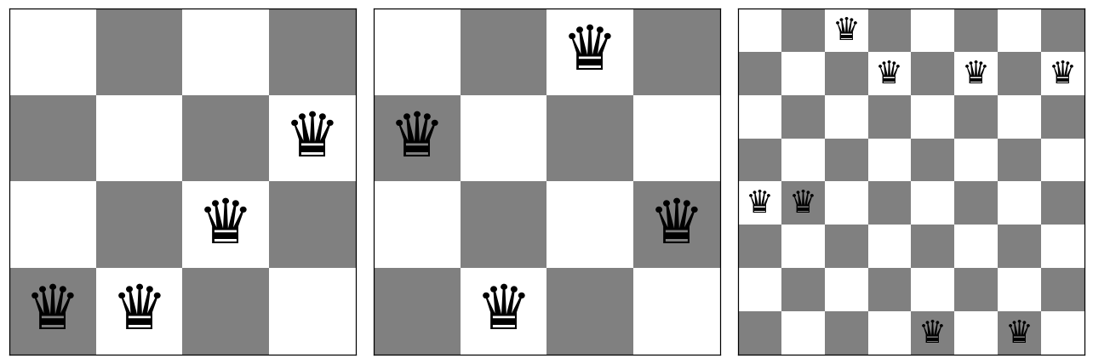
Hình 2.1. Từ trái sang phải: bàn cờ ngẫu nhiên n = 4 (f = 4), cấu hình [1, 3, 0, 2] (f = 0), bàn cờ ngẫu nhiên n = 8 (f = 8).

2.6. Nhận xét
- Bàn cờ ngẫu nhiên có f > 0 và còn nhiều nước đi cải thiện (6 trong 12 láng giềng với n = 4; 25 trong 56 với n = 8). Cấu hình [1, 3, 0, 2] có f = 0 nên là lời giải hợp lệ; mọi láng giềng của nó đều có f ≥ 1, nghĩa là nó là cực tiểu toàn cục và các thuật toán leo đồi sẽ dừng tại đó.
- Số láng giềng tăng theo n(n − 1), tức bậc hai theo n, nên chi phí quét toàn bộ láng giềng ở mỗi bước tăng tương ứng. Đây là cơ sở cho việc so sánh chi phí ở Bài 3.

Bài 3. Steepest-ascent và Stochastic Hill Climbing (n-Queens)

3.1. Ba thuật toán đã cài đặt
Cả ba thuật toán cùng dùng một phép di chuyển (dời một quân trong cột) và chỉ chấp nhận bước làm giảm hẳn f. Chúng khác nhau ở cách chọn bước đi.

Task 1 - Steepest-ascent Hill Climbing
Ở mỗi bước, đánh giá toàn bộ n(n − 1) láng giềng và đi tới láng giềng có f nhỏ nhất. Nếu có nhiều láng giềng cùng tốt nhất thì chọn ngẫu nhiên giữa chúng. Dừng khi f = 0 hoặc khi không có láng giềng nào tốt hơn hẳn (cực trị cục bộ).
best_val, best_moves = current, []
for col in range(n): # duyệt mọi láng giềng
for row in range(n):
if row == board[col]: continue
val = f(<board sau khi dời>)
if val < best_val: best_val, best_moves = val, [(col, row)]
elif val == best_val and best_moves: best_moves.append((col, row))
if not best_moves: break # local optimum

Task 2 - Inefficient Stochastic Hill Climbing
Liệt kê tất cả nước đi cải thiện (f giảm hẳn), rồi chọn ngẫu nhiên một nước. Chi phí mỗi bước vẫn là n(n − 1) lần đánh giá như Steepest-ascent nhưng đường đi đa dạng hơn. Dừng khi danh sách nước cải thiện rỗng.

Task 3 - Efficient Stochastic (First-choice) Hill Climbing
Mỗi vòng lặp chỉ sinh một láng giềng ngẫu nhiên (chọn ngẫu nhiên một cột và một hàng khác hàng hiện tại) và chấp nhận nếu f giảm hẳn, ngược lại hoàn tác. Vì không bao giờ duyệt hết láng giềng nên phát hiện cực trị cục bộ bằng ngưỡng: dừng sau x lần thử liên tiếp không cải thiện. Ngưỡng được chọn như sau:
x = ⌈ c · N · ln N ⌉, N = n(n − 1), c = 2
Lấy mẫu có hoàn lại trong N láng giềng, xác suất bỏ sót một láng giềng cụ thể sau x lần thử xấp xỉ exp(−x/N). Với c = 1 xác suất này khoảng 1/N, với c = 2 khoảng 1/N² (bài toán coupon collector). Cụ thể x = 60 khi n = 4 và x = 451 khi n = 8. Ngoài ra có thêm chặn trên cứng 1.000.000 lần thử để tránh lặp vô hạn.

3.2. Cách đo
Với mỗi lần chạy ghi lại: f cuối, số bước chấp nhận (số lần di chuyển thực sự), số lần thử (khác số bước chỉ ở Task 3), số lần gọi conflicts() (đếm bằng hàm bọc f()) và thời gian chạy (ms). Tỉ lệ thành công là tỉ lệ số lần đạt f = 0 trên 1000 lần chạy.

3.3. Kết quả (Bảng 4.2)
Bảng 3.1 là phần n-Queens của Bảng 4.2 trong đề bài (1000 lần chạy mỗi hàng). "Vòng lặp" ghi dạng bước chấp nhận / lần thử.
Bảng 3.1. Kết quả Steepest-ascent và Stochastic Hill Climbing trên n-Queens (n-Queens, 1000 lần chạy)
Thuật toán | n | f tốt nhất (f TB) | Tỉ lệ thành công | Vòng lặp | Số lần gọi conflicts() TB | Thời gian TB (ms)
Steepest-ascent | 4 | 0 (0,64) | 42,2% | 1,57 / 1,57 | 26,8 | 0,15
Stochastic (all moves) | 4 | 0 (0,80) | 32,9% | 1,88 / 1,88 | 31,6 | 0,20
Stochastic (random neighbor) | 4 | 0 (0,82) | 31,7% | 1,90 / 51,5 | 52,5 | 0,69
Steepest-ascent | 8 | 0 (1,22) | 13,8% | 3,30 / 3,30 | 233,9 | 1,91
Stochastic (all moves) | 8 | 0 (1,30) | 14,5% | 4,91 / 4,91 | 323,9 | 2,64
Stochastic (random neighbor) | 8 | 0 (1,32) | 12,9% | 4,92 / 459,6 | 460,6 | 5,83

Chú thích: "f tốt nhất" là giá trị nhỏ nhất trong 1000 lần chạy nên luôn bằng 0 (mỗi thuật toán đều có lần tìm được lời giải); cột "f TB" trong ngoặc mới phản ánh chất lượng thật sự. Sai số chuẩn của tỉ lệ thành công khoảng 1,5 điểm % ở n = 4 và 1,1 điểm % ở n = 8.
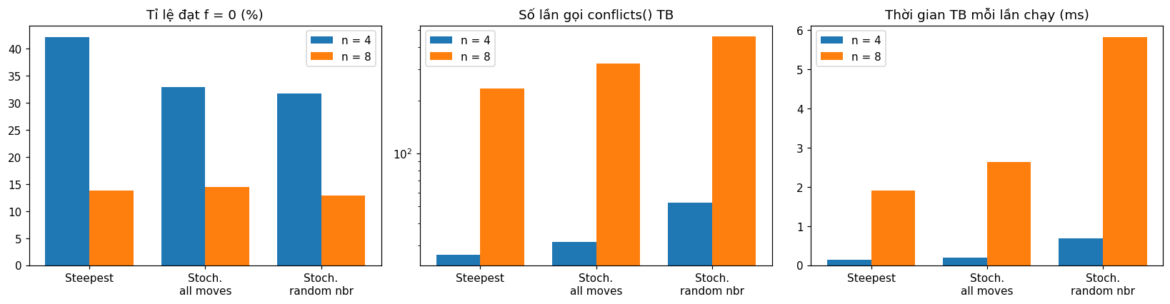
Hình 3.1. Tỉ lệ đạt f = 0, số lần gọi conflicts() (trục log) và thời gian trung bình của ba thuật toán.

Độ nhạy của ngưỡng dừng ở Task 3 (n = 8, 500 lần chạy)
Bảng 3.2. Ảnh hưởng của hệ số c trong x = c · N · ln N
Hệ số c | x (n = 8) | Tỉ lệ thành công | f TB | Số lần gọi f TB
0,25 | 57 | 7,6% | 1,69 | 92,2
0,5 | 113 | 11,0% | 1,43 | 155,9
1 | 226 | 13,8% | 1,32 | 262,4
2 (mặc định) | 451 | 14,8% | 1,26 | 455,2
4 | 902 | 16,2% | 1,31 | 826,4

Số lần gọi hàm mục tiêu tăng gần tuyến tính theo c, còn tỉ lệ thành công chỉ tăng chậm (sai số chuẩn khoảng 1,6 điểm % với 500 lần chạy). Ngưỡng quá nhỏ (c < 1) làm thuật toán dừng sớm khi vẫn còn nước cải thiện chưa được thử; từ c = 2 trở đi chi phí tăng nhiều hơn lợi ích, nên c = 2 được chọn làm mặc định.

3.4. Phân tích: đánh đổi giữa chất lượng và chi phí
- Chất lượng. Ở n = 4, Steepest-ascent đạt f = 0 ở 42,2% số lần, cao hơn rõ rệt hai biến thể ngẫu nhiên (32,9% và 31,7%), chênh lệch lớn hơn sai số chuẩn. Ở n = 8 cả ba chỉ đạt 12,9% đến 14,5% và khác biệt nằm trong sai số, tức không thể phân biệt về tỉ lệ thành công. Điều này hợp lý vì cả ba đều là leo đồi thuần túy và bị kẹt ở cực trị cục bộ (f trung bình còn 1,22 đến 1,32 ở n = 8).
- Chi phí. Steepest-ascent là rẻ nhất ở cả hai cỡ (26,8 và 233,9 lần gọi hàm). Stochastic (all moves) tốn thêm vì cần nhiều bước hơn (4,91 so với 3,30 bước ở n = 8). Stochastic (random neighbor) tốn nhiều nhất (460,6 lần gọi ở n = 8) và chậm nhất về thời gian (5,83 ms), do thêm chi phí sinh số ngẫu nhiên cho từng lần thử.
- Đánh đổi. Ở các cỡ đã đo, chọn nước đi "tốt nhất" không chỉ cho chất lượng bằng hoặc tốt hơn mà còn rẻ hơn. Muốn cải thiện chất lượng thật sự cần cơ chế thoát cực trị cục bộ (Random Restart, Simulated Annealing ở Bài 4), không phải cách chọn bước trong leo đồi.

Bài 4 – n-Queens: Random Restart, Simulated Annealing
Bài này hoàn thành Task 4 và Task 5 trong n_queens.ipynb. Ở Bài 3, cả ba biến thể leo đồi đều dừng ở cực trị cục bộ trong phần lớn các lần chạy (chỉ 12,9% đến 14,5% lần chạy đạt f = 0 với n = 8). Hai kỹ thuật dưới đây khắc phục điểm yếu đó theo hai cách khác nhau: khởi động lại từ một bàn cờ ngẫu nhiên mới (Random Restart) và chấp nhận có điều kiện các bước làm xấu đi (Simulated Annealing).

4.1. Task 4 – Hill Climbing với Random Restart
Hàm random_restart(algo, n, max_restarts = 100) chạy thuật toán algo từ một bàn cờ ngẫu nhiên, giữ lại bàn cờ có f nhỏ nhất và đếm số lần khởi động đã dùng. Vòng lặp ngoài dừng ngay khi tìm được f = 0 hoặc khi hết 100 lần khởi động. Ba biến thể được dùng là steepest_hc, ineff_stochastic_hc và efficient_stochastic_hc (Task 1–3).
- Điều kiện dừng thống nhất. Mỗi lần chạy của một biến thể kết thúc khi f = 0 hoặc khi gặp cực trị cục bộ: không còn nước cải thiện (hai biến thể quét toàn bộ lân cận), hoặc sau x = ⌈N ln N⌉ lần thử liên tiếp không cải thiện với N = n(n − 1) (biến thể efficient; x = 30 với n = 4 và x = 226 với n = 8, tương ứng hệ số c = 1, trong khi Bài 3 dùng c = 2).
- Thiết lập nhất quán. np.random.seed(1234) được đặt một lần cho toàn bộ thí nghiệm; cả ba biến thể dùng cùng ngân sách 100 lần khởi động và cùng điều kiện dừng.
- Ước tính xác suất thành công. Toàn bộ quy trình random restart được lặp lại 100 lần cho mỗi biến thể và mỗi kích thước n ∈ {4, 8}; tỉ lệ các lần lặp có f tốt nhất bằng 0 là xác suất tìm được bàn cờ không xung đột.
Bảng 4.1. Kết quả Random Restart (tối đa 100 lần khởi động, lặp lại 100 lần cho mỗi dòng)
Thuật toán | n | f tốt nhất (TB) | Số khởi động TB | Số khởi động tối đa | % lần đạt f = 0
Steepest asc. HC | 4 | 0,00 | 2,16 | 7 | 100
Ineff. Stochastic HC | 4 | 0,00 | 3,21 | 18 | 100
Efficient Stochastic HC | 4 | 0,00 | 3,31 | 20 | 100
Steepest asc. HC | 8 | 0,00 | 7,02 | 25 | 100
Ineff. Stochastic HC | 8 | 0,00 | 8,32 | 49 | 100
Efficient Stochastic HC | 8 | 0,00 | 7,07 | 39 | 100

Cả ba biến thể đạt f = 0 trong 100% số lần lặp ở cả hai kích thước và không lần nào dùng hết ngân sách (số khởi động lớn nhất là 20 với n = 4 và 49 với n = 8). Số khởi động trung bình khớp với giá trị kỳ vọng 1/p, trong đó p là xác suất thành công của một lần chạy đơn lẻ ở Bài 3: với n = 8, 1/p lần lượt là 7,2; 6,9 và 7,8 (so với 7,0; 8,3 và 7,1 trong bảng), với n = 4 là 2,4; 3,0 và 3,2 (so với 2,2; 3,2 và 3,3). Ba biến thể cần số lần khởi động gần như nhau; các chênh lệch nhỏ giữa chúng nằm trong sai số lấy mẫu (với phân phối hình học có trung bình cỡ 8, sai số chuẩn của trung bình trên 100 lần lặp khoảng 0,7). Xác suất cả 100 lần khởi động đều thất bại là (1 − p)¹⁰⁰ ≈ 10⁻⁶ với p ≈ 0,13, nên kết quả 100% là hợp lý.
Để so sánh chi phí, Bảng 4.2 ghi thêm tổng số vòng lặp, số lần gọi conflicts() (đếm bằng hàm bọc), giá trị f cuối và thời gian chạy, tính trên toàn bộ các lần khởi động. Dòng Simulated Annealing ở cuối mỗi nhóm (mục 4.2) được đưa vào để tiện đối chiếu. Mỗi dòng dùng seed 1234 riêng nên số khởi động trung bình lệch nhẹ so với Bảng 4.1.
Bảng 4.2. Chi phí của Random Restart (RR) và Simulated Annealing (T₀ = 5, α = 0,999), 100 lần chạy mỗi dòng
Thuật toán | n | f cuối TB | % f = 0 | Số khởi động TB | Số vòng lặp TB | Số lần gọi conflicts() TB | Thời gian TB (ms)
Steepest + RR | 4 | 0,00 | 100 | 2,16 | 3,43 | 57,2 | 0,43
Ineff. Stochastic + RR | 4 | 0,00 | 100 | 2,74 | 5,14 | 85,3 | 0,42
Efficient Stochastic + RR | 4 | 0,00 | 100 | 3,41 | 103,5 | 107,0 | 1,14
Simulated Annealing | 4 | 0,00 | 100 | 1 | 97,6 | 98,6 | 1,25
Steepest + RR | 8 | 0,00 | 100 | 7,06 | 22,8 | 1620,4 | 12,80
Ineff. Stochastic + RR | 8 | 0,00 | 100 | 6,71 | 33,4 | 2199,1 | 19,39
Efficient Stochastic + RR | 8 | 0,00 | 100 | 7,79 | 2036,1 | 2043,8 | 28,06
Simulated Annealing | 8 | 0,00 | 100 | 1 | 2535,2 | 2536,2 | 35,65

Chú thích: “vòng lặp” là bước chấp nhận (Steepest, Inefficient) hoặc lần thử một lân cận (Efficient, SA), cộng dồn qua mọi lần khởi động. Thời gian đo bằng time.perf_counter, trung bình trên 100 lần chạy.
- Steepest và Inefficient tốn n(n − 1) lần gọi cho mỗi bước và cho mỗi lần quét cuối cùng xác nhận cực trị cục bộ. Ví dụ với n = 8, Steepest: (22,75 bước + 6,06 lần khởi động thất bại) × 56 ≈ 1613, khớp với 1620 lần gọi đo được. Phần lớn chi phí đến từ việc quét lại toàn bộ lân cận ở cuối mỗi lần khởi động thất bại.
- Efficient chỉ tốn 1 lần gọi cho mỗi lần thử, nhưng mỗi lần khởi động thất bại phải trả thêm x lần thử liên tiếp không cải thiện (226 với n = 8) để kết luận bị kẹt, nên tổng cũng cỡ 2,0 nghìn lần gọi.
- Ở n = 8, Steepest + RR rẻ nhất cả về số lần gọi (1620) lẫn thời gian (12,8 ms); ba biến thể đều nằm trong khoảng 1,6 đến 2,2 nghìn lần gọi.

4.2. Task 5 – Simulated Annealing
Simulated Annealing (SA) là leo đồi ngẫu nhiên một lân cận như Task 3 nhưng có thể chấp nhận bước làm xấu đi. Ở mỗi vòng lặp, thuật toán chọn ngẫu nhiên một cột và một hàng mới khác hàng hiện tại, rồi tính Δ = f(mới) − f(hiện tại). Nước đi được chấp nhận nếu Δ ≤ 0; nếu Δ > 0 thì được chấp nhận với xác suất p = exp(−Δ/T). Nhiệt độ giảm theo lịch mũ T ← α·T sau mỗi vòng lặp.
p = exp(−Δ / T) nếu Δ > 0; T(t + 1) = α · T(t)
- Tham số. T₀ (nhiệt độ đầu), α ∈ (0, 1) (tốc độ làm nguội), T_min = 10⁻³ và max_iter = 20000. Thuật toán dừng khi f = 0, khi T < T_min hoặc khi hết max_iter.
- Ngân sách vòng lặp. Số vòng lặp tối đa do T_min quyết định: ⌈ln(T₀/T_min) / ln(1/α)⌉, ví dụ 8513 với T₀ = 5 và α = 0,999. Giá trị này luôn nhỏ hơn max_iter = 20000 trong các cấu hình khảo sát, nên ngân sách thực tế do lịch nhiệt độ chặn chứ không phải max_iter.
- Đi ngang. Cài đặt chấp nhận cả Δ = 0, trong khi đề chỉ nêu Δ < 0 là luôn chấp nhận; khác biệt này giúp SA thoát khỏi vùng bằng phẳng (plateau).
- Chi phí. Mỗi vòng lặp chỉ gọi conflicts() một lần (O(n)) và chỉ lưu bàn cờ hiện tại nên bộ nhớ là O(1).
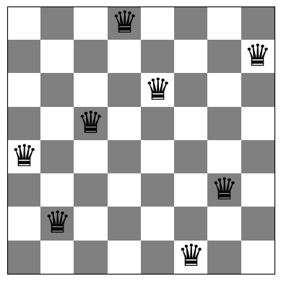
Hình 4.1. Một nghiệm 8-Queens (f = 0) do Simulated Annealing tìm được từ một bàn cờ ngẫu nhiên (seed 1234).

4.3. Khảo sát nhiệt độ đầu và tốc độ làm nguội
Với n = 8, nhóm giữ cố định seed 1234, ngân sách max_iter = 20000, T_min và điều kiện dừng, chỉ thay đổi T₀ và α trong sáu cấu hình. Hình 4.2 vẽ số xung đột của một lần chạy từ cùng một bàn cờ ban đầu (f = 9) để quan sát quá trình tìm kiếm; Bảng 4.3 tổng hợp 100 lần chạy từ các bàn cờ ngẫu nhiên cho mỗi cấu hình.
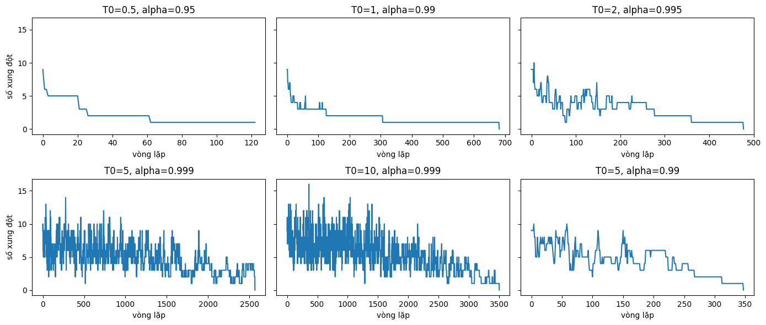
Hình 4.2. Số xung đột theo vòng lặp của một lần chạy SA với sáu cấu hình (T₀, α), cùng bàn cờ ban đầu (n = 8).
Bảng 4.3. Ảnh hưởng của T₀ và α lên SA (n = 8, 100 lần chạy mỗi dòng)
T₀ | α | Số vòng lặp tối đa | % thành công | f cuối TB | Số vòng lặp TB
0,5 | 0,95 | 122 | 15,0 | 1,10 | 118
1 | 0,99 | 688 | 66,0 | 0,34 | 463
2 | 0,995 | 1517 | 84,0 | 0,16 | 730
5 | 0,999 | 8513 | 100,0 | 0,00 | 2679
10 | 0,999 | 9206 | 100,0 | 0,00 | 3102
5 | 0,99 | 848 | 64,0 | 0,36 | 588

- Làm nguội quá nhanh (T₀ = 0,5; α = 0,95). Chỉ có tối đa 122 vòng lặp, và xác suất chấp nhận bước xấu Δ = 1 tụt dưới 1% sau khoảng 17 vòng (cách tính t* như ở Bài 5). SA khi đó gần như thành leo đồi thông thường và kẹt ở f = 1 (đường cong phẳng trong Hình 4.2): chỉ 15% thành công, f cuối trung bình 1,10.
- α quan trọng hơn T₀. Với cùng α = 0,99, tăng T₀ từ 1 lên 5 không cải thiện (66% so với 64%, chênh lệch nằm trong sai số cỡ 5 điểm %). Ngược lại, với cùng T₀ = 5, đổi α từ 0,99 lên 0,999 nâng tỉ lệ thành công từ 64% lên 100%. Lý do là α quyết định số vòng lặp mà thuật toán còn ở nhiệt độ đủ cao để thoát cực trị cục bộ (tối đa 848 so với 8513 vòng).
- T₀ quá lớn gây lãng phí. T₀ = 10 và T₀ = 5 (cùng α = 0,999) đều đạt 100%, nhưng T₀ = 10 cần nhiều vòng lặp hơn khoảng 16% (3102 so với 2679). Với Δ thường chỉ là vài xung đột, T₀ = 5 đã cho xác suất chấp nhận bước xấu Δ = 1 là e⁻⁰˒² ≈ 0,82, tức gần như đi ngẫu nhiên ở đầu quá trình.
- Hình dạng đường cong. Cấu hình nóng (T₀ = 5 và 10, α = 0,999) dao động mạnh, có lúc f lên tới 14 đến 16 xung đột, sau đó giảm dần và về 0 ở cuối; cấu hình nguội giảm nhanh rồi đi ngang ở f = 1 hoặc 2.
Nhóm chọn T₀ = 5 và α = 0,999 cho các thí nghiệm tiếp theo (Task 6 và Bài 8).

4.4. Tỉ lệ tìm được lời giải không xung đột (n = 4, 8)
Với lịch đã chọn (T₀ = 5, α = 0,999), SA được chạy lặp lại 100 lần từ các bàn cờ ngẫu nhiên và đạt f = 0 ở 100/100 lần với cả n = 4 và n = 8. Bảng 4.4 đặt kết quả này cạnh các kết quả đã có.
Bảng 4.4. Tỉ lệ tìm được bàn cờ không xung đột
Thuật toán | n = 4 | n = 8
Steepest asc. HC, một lần chạy (Bài 3, 1000 lần) | 42,2% | 13,8%
Ineff. Stochastic HC, một lần chạy (Bài 3) | 32,9% | 14,5%
Efficient Stochastic HC, một lần chạy (Bài 3, c = 2) | 31,7% | 12,9%
Steepest asc. HC + Random Restart (100 lần lặp) | 100% | 100%
Ineff. Stochastic HC + Random Restart | 100% | 100%
Efficient Stochastic HC + Random Restart | 100% | 100%
Simulated Annealing (T₀ = 5, α = 0,999, 100 lần chạy) | 100% | 100%

Với 100/100 lần thành công, cận dưới của khoảng tin cậy 95% xấp xỉ 97% (quy tắc ba: cận trên của tỉ lệ thất bại khoảng 3/100).

4.5. Nhận xét
- Random Restart và SA cùng đưa tỉ lệ thành công từ khoảng 13% lên 100% ở n = 8 nhưng bằng hai cơ chế khác nhau. Random Restart không bao giờ chấp nhận bước xấu mà bù bằng nhiều lần thử độc lập (kỳ vọng 1/p ≈ 7 đến 8 lần khởi động). SA chạy một lượt dài và dựa vào lịch nhiệt độ để thoát cực trị cục bộ.
- Ở n = 8, Steepest + RR rẻ nhất (1620 lần gọi, 12,8 ms) còn SA tốn 2536 lần gọi và 35,7 ms. Random Restart không có tham số cần chỉnh, trong khi SA phải chọn T₀ và α (mục 4.3) vì chọn sai làm tỉ lệ thành công giảm mạnh.
- Các kết luận trên chỉ áp dụng cho n ≤ 8. Khi n lớn hơn, xác suất thành công của một lần chạy hill climbing giảm rất nhanh (Bài 8: 0 đến 3% với n ≥ 12) nên ngân sách 100 lần khởi động nhiều khả năng không đủ (chưa được kiểm chứng bằng thực nghiệm), còn SA với lịch cố định cũng giảm xuống 80% ở n = 20.

Bài 5 – Khảo sát lịch giảm nhiệt độ

5.1. Vai trò của nhiệt độ trong Simulated Annealing
Gọi Δ = f(mới) − f(hiện tại). Nếu Δ < 0 (tốt hơn) thì luôn chấp nhận; nếu Δ > 0 (xấu hơn) thì chấp nhận với xác suất:
p = exp(−Δ / T)
Nhiệt độ T càng cao thì p càng gần 1 (khám phá nhiều); T càng thấp thì p càng gần 0 (thuật toán trở thành Hill Climbing). Do đó lịch giảm nhiệt T(t) quyết định thuật toán còn chấp nhận bước xấu trong bao lâu. Bốn lịch được khảo sát:
Lịch | Công thức | Tham số / lưu ý
Mũ (exponential) | T(t) = T₀ · αᵗ | T₀ > 0, α ∈ (0, 1)
Tuyến tính (linear) | T(t) = T₀ − η·t | T₀ > 0, η > 0; về 0 tại t = T₀/η
Fast | T(t) = T₀ / (1 + t) | T₀ > 0
Logarithmic | T(t) = T₀ / ln(1 + t), t > 0 | T₀ > 0; không xác định tại t = 0

5.2. So sánh các lịch với cùng nhiệt độ ban đầu
Với T₀ = 1 và t = 1…100, đồ thị T(t)/T₀ của notebook cho thấy:
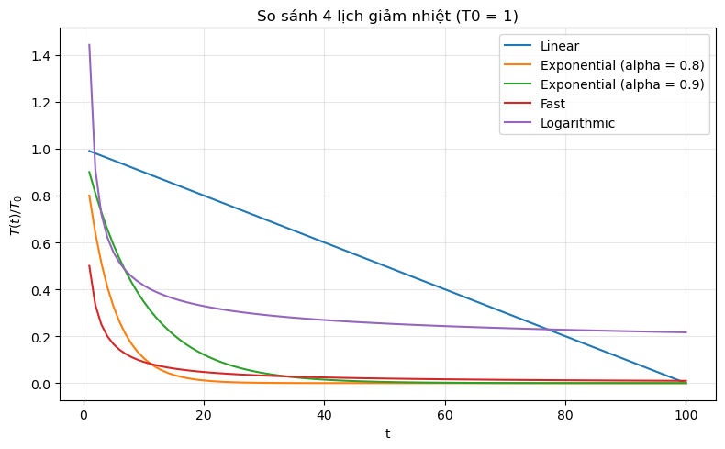
Hình 5.1. So sánh bốn lịch giảm nhiệt (T₀ = 1, t = 1…100).
- Logarithmic nguội chậm nhất: T(100) = 1/ln 101 ≈ 0,217. Lưu ý T(1) = 1/ln 2 ≈ 1,44 > T₀ vì ln(1 + t) < 1 khi t < e − 1.
- Fast giảm rất nhanh lúc đầu (T(1) = 0,5; T(10) ≈ 0,09) rồi giảm chậm (T(100) ≈ 0,0099).
- Mũ: α càng gần 1 càng nguội chậm; α = 0,8 nguội nhanh hơn α = 0,9 (0,8¹⁰⁰ ≈ 2×10⁻¹⁰ so với 0,9¹⁰⁰ ≈ 2,7×10⁻⁵).
- Tuyến tính với η = 0,01 chạm đúng 0 tại t = 100; nếu chạy tiếp sẽ cho T ≤ 0 nên cần chặn T ≥ T_min > 0 (khi tính exp(−Δ/T) phải xử lý T ≤ 0 như “không chấp nhận bước xấu”).

5.3. Ảnh hưởng của α, η và T₀
Để đo “thời gian duy trì bước xấu”, nhóm tính t* = số bước đầu tiên mà xác suất chấp nhận bước xấu p = exp(−Δ/T(t)) giảm dưới 1% với Δ = 1 (tức T < 0,217), xét t đến 5000. Giá trị t* càng lớn nghĩa là bước xấu được chấp nhận càng lâu.
Lịch | Cấu hình | t* (p < 0,01, Δ = 1)
Mũ | T₀ = 1, α = 0,8 | 7
Mũ | T₀ = 1, α = 0,9 | 15
Mũ | T₀ = 1, α = 0,95 | 30
Mũ | T₀ = 1, α = 0,99 | 152
Tuyến tính | T₀ = 1, η = 0,02 | 40
Tuyến tính | T₀ = 1, η = 0,01 | 79
Tuyến tính | T₀ = 1, η = 0,005 | 157
Tuyến tính | T₀ = 1, η = 0,001 | 783
Fast | T₀ = 0,5 / 1 / 2 / 5 | 2 / 4 / 9 / 23
Logarithmic | T₀ = 0,5 / 1 / 2 / 5 | 9 / 99 / >5000 / >5000
Mũ (α = 0,9) | T₀ = 0,5 / 1 / 2 / 5 | 8 / 15 / 22 / 30
Bảng 5.1. Số bước t* mà thuật toán còn chấp nhận bước xấu với xác suất ≥ 1%.
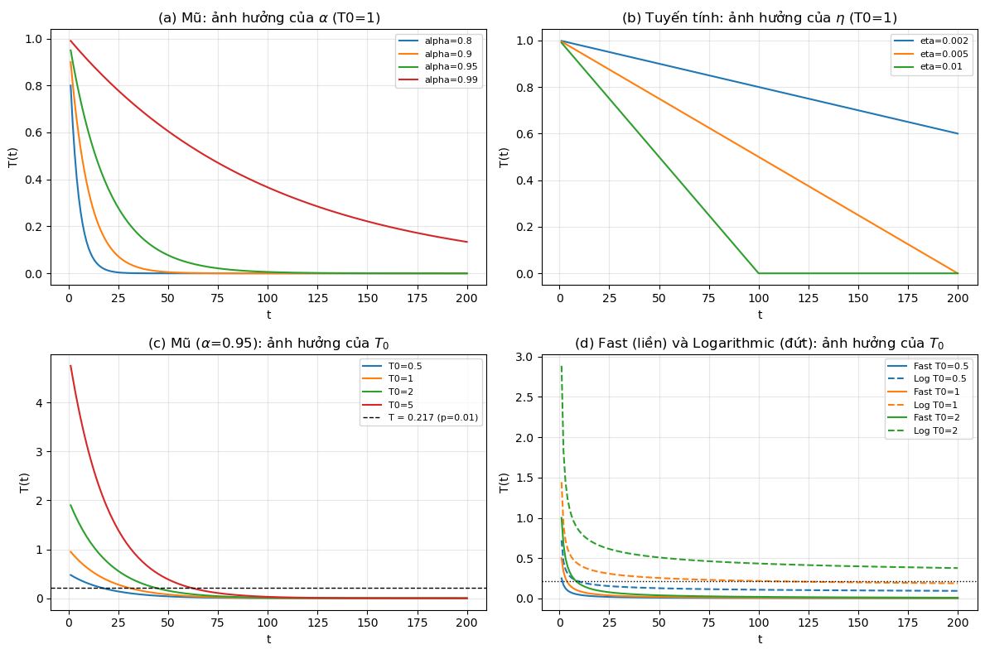
Hình 5.2. Ảnh hưởng của α (a), η (b) và T₀ (c, d) lên các lịch giảm nhiệt.
- α (lịch mũ): α càng gần 1 thì T giảm càng chậm. t* ≈ ln(0,217/T₀)/ln α: từ 7 bước (α = 0,8) lên 152 bước (α = 0,99). α nhỏ làm SA nguội rất nhanh và gần như thành Hill Climbing.
- η (lịch tuyến tính): η nhỏ thì nguội chậm; t* = (T₀ − 0,217)/η tỉ lệ nghịch với η (η = 0,02 → 40 bước; η = 0,001 → 783 bước). Thời điểm T chạm 0 là T₀/η.
- T₀: tăng T₀ luôn kéo dài giai đoạn chấp nhận bước xấu, nhưng mức tăng phụ thuộc lịch. Với lịch mũ, mỗi lần nhân đôi T₀ chỉ thêm khoảng ln 2/ln(1/α) ≈ 7 bước (α = 0,9). Với Fast, t* tăng gần tuyến tính theo T₀; với Logarithmic, t* tăng theo hàm mũ của T₀ (T₀ = 2 đã không hạ dưới ngưỡng trong 5000 bước).
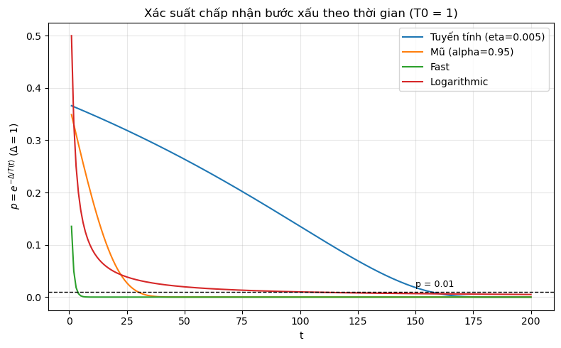
Hình 5.3. Xác suất chấp nhận bước xấu p = exp(−Δ/T(t)) theo thời gian (Δ = 1, T₀ = 1).

5.4. Lịch nào chấp nhận bước xấu lâu nhất?
Với cấu hình mặc định của notebook (T₀ = 1, Δ = 1), thứ tự từ lâu đến ngắn là: Logarithmic (99) > Tuyến tính η = 0,01 (79) > Mũ α = 0,9 (15) > Mũ α = 0,8 (7) > Fast (4). Thứ tự này không cố định: nếu tăng α lên 0,99 hoặc giảm η xuống 0,005 thì lịch mũ/tuyến tính (152 và 157) vượt cả Logarithmic ở T₀ = 1, còn tăng T₀ lên 2 thì Logarithmic gần như không nguội trong 5000 bước. Vì vậy khi so sánh các lịch cần giữ cùng T₀, cùng ngân sách vòng lặp và cùng seed.

5.5. Gợi ý chọn lịch cho thí nghiệm n-Queens / TSP
Notebook n_queens.ipynb của nhóm cài đặt Simulated Annealing với lịch làm nguội mũ T ← α·T (mục 4.2), nên phần đối chiếu dưới đây dùng đúng các kết quả đã có ở Bảng 4.3 (n = 8, 100 lần chạy mỗi dòng) và Bảng 4.2. Mỗi cấu hình (T₀, α) là một lịch nhiệt khác nhau: α quyết định tốc độ nguội, T₀ quyết định điểm bắt đầu. Cột "Vòng lặp / nghiệm" là số vòng lặp trung bình chia cho tỉ lệ thành công, tức chi phí kỳ vọng để có một nghiệm nếu chạy lại độc lập cho đến khi thành công (cách tính như Bảng 8.1). Mỗi vòng lặp gọi conflicts() một lần nên thời gian chạy tỉ lệ với số vòng lặp.
Bảng 5.2. Chất lượng nghiệm và chi phí của các lịch nhiệt mũ trong SA (n-Queens
, n = 8, 100 lần chạy; số liệu từ Bảng 4.3)
Cấu hình (T₀, α) | Số vòng lặp tối đa | % thành công | f cuối TB | Số vòng lặp TB | Vòng lặp / nghiệm
T₀ = 0,5; α = 0,95 | 122 | 15,0 | 1,10 | 118 | 787
T₀ = 1; α = 0,99 | 688 | 66,0 | 0,34 | 463 | 702
T₀ = 2; α = 0,995 | 1517 | 84,0 | 0,16 | 730 | 869
T₀ = 5; α = 0,99 | 848 | 64,0 | 0,36 | 588 | 919
T₀ = 5; α = 0,999 | 8513 | 100,0 | 0,00 | 2679 | 2679
T₀ = 10; α = 0,999 | 9206 | 100,0 | 0,00 | 3102 | 3102
Chú thích: Hình 4.2 cho thấy đường cong số xung đột của sáu cấu hình này từ cùng một bàn cờ. "Vòng lặp / nghiệm" là giá trị tính từ Bảng 4.3, không phải số đo trực tiếp.
- Chất lượng nghiệm. Lịch nguội chậm cho nghiệm tốt hơn hẳn. Với cùng T₀ = 5, đổi α từ 0,99 sang 0,999 nâng tỉ lệ đạt f = 0 từ 64% lên 100% và đưa f cuối trung bình từ 0,36 về 0,00. Các lịch nguội nhanh (α = 0,95 hoặc 0,99) chỉ đạt 15% đến 66% và thường kẹt ở f = 1 hoặc 2; lịch trung gian (T₀ = 2, α = 0,995) đạt 84%.
- Thời gian và số vòng lặp. Lịch nguội chậm tốn nhiều vòng lặp hơn: trung bình 2679 vòng với (5; 0,999) so với 588 vòng với (5; 0,99), tức gấp khoảng 4,6 lần. Theo Bảng 4.2, lịch (5; 0,999) chạy khoảng 35,7 ms mỗi lần ở n = 8, vì vậy lịch (5; 0,99) sẽ nhanh hơn tương ứng. Tăng T₀ từ 5 lên 10 với cùng α không cải thiện chất lượng (cùng 100%) mà tốn thêm khoảng 16% vòng lặp.
- Đánh đổi. Một lần chạy: lịch nguội chậm (α = 0,999) đáng tin cậy nhất (100%) nhưng tốn nhất. Chạy lặp lại đến khi thành công: các lịch nguội nhanh có chi phí kỳ vọng mỗi nghiệm thấp hơn (khoảng 700 đến 920 vòng so với 2679 vòng), nhưng cần cơ chế khởi động lại và không có bảo đảm cho một lần chạy duy nhất. Đây cũng là lý do ở Bài 8 SA không rẻ hơn Random Restart ở n nhỏ.
- Kết luận. Nhóm giữ lịch mũ với T₀ = 5, α = 0,999 làm mặc định cho các thí nghiệm sau vì cho kết quả ổn định nhất trong một lần chạy, phù hợp với dự đoán ở mục 5.3 rằng thời gian duy trì bước xấu quyết định chất lượng SA. Hạn chế: notebook chỉ cài lịch mũ nên các lịch Fast, tuyến tính và Logarithmic ở mục 5.2–5.3 mới được so sánh bằng phân tích xác suất chấp nhận (Bảng 5.1) chứ chưa chạy trong SA; ngoài ra mỗi cấu hình chỉ có 100 lần chạy, sai số chuẩn của tỉ lệ thành công khoảng 5 điểm %.

Bài 6. Tối ưu hàm đếm xung đột bằng Numba

6.1. Ba cài đặt của hàm đếm xung đột
Notebook n_queens_fast_conflict_calculation_with_numba.ipynb cài đặt ba phiên bản cho cùng một hàm mục tiêu:
- conflicts_naive(board): với mỗi quân hậu, đi dọc hai đường chéo về phía bên phải và so sánh với quân ở các cột sau; xung đột hàng tính bằng math.comb(count, 2). Số phép so sánh cỡ n(n − 1)/2, tức O(n²).
- conflicts(board): duyệt n quân hậu một lần, tăng ba bộ đếm (hàng, đường chéo i + q[i], đường chéo i − q[i] + n), rồi cộng C(k, 2) trên các bộ đếm. O(n).
- conflicts_jit(board): cùng thuật toán O(n) nhưng gộp ba mảng đếm vào một danh sách dài 5n và biên dịch bằng @njit của Numba, chạy ở dạng mã máy.

6.2. Dùng số lượng quân hậu theo hàng/đường chéo và công thức C(k, 2)
Hai quân hậu tấn công nhau khi và chỉ khi chúng nằm trên cùng một "đường": cùng hàng, cùng đường chéo xuôi (cùng i + q[i]) hoặc cùng đường chéo ngược (cùng i − q[i]). Nếu một đường chứa k quân hậu thì nó đóng góp đúng C(k, 2) cặp xung đột:
C(k, 2) = k(k − 1)/2; f(board) = Σ C(số quân cùng hàng, 2) + Σ C(số quân cùng đường chéo, 2)
Nhờ vậy không cần so sánh từng cặp quân hậu: chỉ cần đếm số quân trên mỗi đường trong một lượt duyệt, rồi tổng hợp bằng công thức.

6.3. Phương pháp đo thời gian
- Sinh 20 bàn cờ ngẫu nhiên cho mỗi kích thước n ∈ {8, 50, 100, …, 450}, đo tổng thời gian chạy từng hàm trên 20 bàn bằng timeit rồi chia cho 20 để được thời gian trung bình mỗi bàn cờ (µs).
- Gọi conflicts_jit(random_board(4)) một lần trước khi đo để quá trình biên dịch JIT diễn ra ngoài vùng đo.
Lưu ý về đơn vị. Các giá trị trong notebook đã được chia cho số lần lặp và nhân 1e6 nên có đơn vị micro giây (µs) cho mỗi bàn cờ, trong khi nhãn trục y của hai biểu đồ gốc ghi "ms". Báo cáo này đọc theo đơn vị µs.

6.4. Kết quả
Kết quả dưới đây lấy từ output đã lưu sẵn trong notebook Numba. Với bàn cờ 8 × 8, thời gian mỗi bàn cờ như sau:
Bảng 6.1. Thời gian trung bình cho một bàn cờ 8 × 8 (µs)
Cài đặt | Độ phức tạp | Thời gian (µs) | So với jit
conflicts_naive | O(n²) | 26,12 | ≈ 46 lần
conflicts (linear) | O(n) | 5,60 | ≈ 10 lần
conflicts_jit (Numba) | O(n) | 0,56 | 1 lần

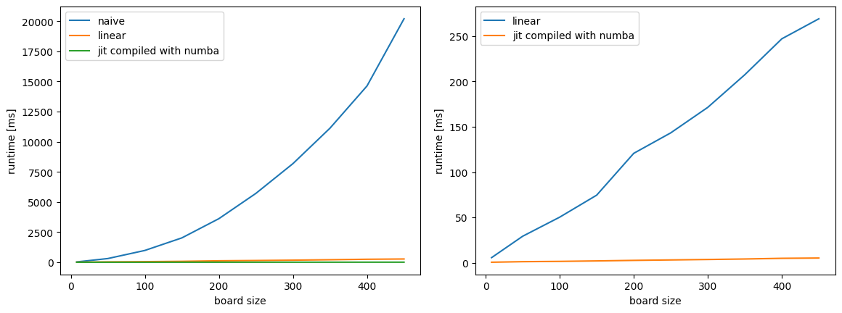
Hình 6.1. Trái: naive, linear và JIT. Phải: chỉ linear và JIT (nhãn trục y gốc ghi "ms", đơn vị thực là µs mỗi bàn cờ).
Đọc xấp xỉ từ biểu đồ (không phải số liệu in ra): ở n = 450, naive vào cỡ 2 × 10⁴ µs, linear cỡ 270 µs và JIT cỡ vài µs. Dạng đường cong cho thấy:
- naive tăng theo parabol: từ n = 100 lên n = 450 (gấp 4,5 lần) thời gian tăng từ cỡ 950 µs lên cỡ 2 × 10⁴ µs, tức gấp khoảng 20 lần, xấp xỉ 4,5² ≈ 20, đúng với O(n²).
- linear tăng gần tuyến tính theo n (khoảng 5,6 µs ở n = 8 đến khoảng 270 µs ở n = 450), đúng với O(n).
- JIT gần như phẳng so với hai đường kia; ở thang của biểu đồ trái nó gần trùng trục hoành.

6.5. Độ phức tạp thuật toán và lợi ích của biên dịch JIT
- Độ phức tạp thuật toán quyết định dạng đường cong T(n). Đổi từ naive sang linear làm đổi dạng từ n² sang n, nên lợi ích tăng theo n (hệ số naive/linear khoảng 4,7 ở n = 8 và khoảng 75 ở n = 450 theo các giá trị đọc ở trên).
- Biên dịch JIT không đổi dạng đường cong mà chỉ giảm hệ số hằng (bỏ chi phí thông dịch từng lệnh Python). Vì vậy conflicts_jit và conflicts cùng là O(n), và JIT nhanh hơn linear khoảng 10 lần ở n = 8 và khoảng 50 lần ở n = 450 (đọc xấp xỉ từ biểu đồ).
- Kết hợp cả hai (đổi thuật toán rồi biên dịch) cho tăng tốc lớn nhất: ở n = 8, JIT nhanh hơn bản naive khoảng 46 lần.

Bài 7 – Tìm kiếm cục bộ cho Traveling Salesman Problem
Bài này áp dụng các thuật toán tìm kiếm cục bộ cho bài toán người bán hàng (TSP) trong traveling_salesman_problem.ipynb: Steepest-ascent Hill Climbing, Random Restarts, Stochastic Hill Climbing, First-choice Hill Climbing và Simulated Annealing, cộng với Genetic Algorithm ở phần mở rộng. Cả năm thuật toán chính dùng chung một toán tử lân cận (2-opt) để việc so sánh công bằng.

7.1. Mô hình hóa bài toán
- Bài toán. random_tsp(n) chọn n thành phố ngẫu nhiên đều trong hình vuông 1 × 1 và tính ma trận khoảng cách Euclid giữa mọi cặp thành phố (dùng pdist/squareform). Đây là TSP đối xứng, thỏa bất đẳng thức tam giác.
- Trạng thái. Một hoán vị π của các thành phố 0, 1, …, n − 1 (random_tour(n) tạo hoán vị ngẫu nhiên). Hoán vị biểu diễn chu trình khép kín nên tour (a, b, c, …) và các phép quay của nó là cùng một chu trình.
- Hàm mục tiêu. Tổng độ dài chu trình khép kín, cần cực tiểu hóa; tour_length(tsp, tour) tính trong O(n).
tourlength(π) = d(π(n), π(1)) + Σ d(π(i), π(i + 1)), i = 1, …, n − 1
- Ràng buộc. π phải là hoán vị hợp lệ (mỗi thành phố đúng một lần). Toán tử lân cận được chọn luôn giữ ràng buộc này nên các thuật toán không bao giờ sinh trạng thái không hợp lệ; mọi kết quả đều được kiểm tra lại bằng is_valid_tour.
- Hiển thị. show_tsp(tsp, tour) vẽ các thành phố và đường đi; hàm show_before_after vẽ cạnh nhau tour ban đầu và tour sau tối ưu.
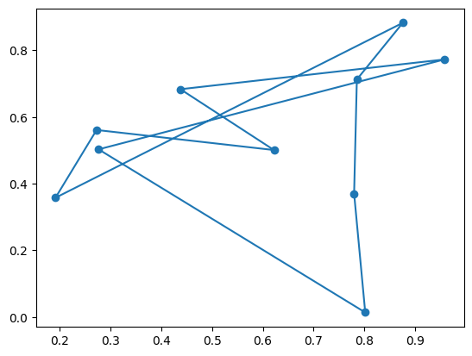
Hình 7.1. Một bài TSP 10 thành phố và một tour ngẫu nhiên có độ dài 4,57.

7.2. Toán tử lân cận: 2-opt
Nhóm chọn toán tử 2-opt thay cho hoán đổi hai thành phố. Với hai vị trí i < j, 2-opt đảo ngược đoạn tour[i..j]: xóa hai cạnh (a, b) và (c, e) rồi nối lại thành (a, c) và (b, e). Kết quả luôn là một hoán vị hợp lệ. Mỗi phép 2-opt chỉ thay đổi hai cạnh, trong khi hoán đổi hai thành phố không kề nhau thay đổi bốn cạnh; vì vậy chênh lệch độ dài chỉ phụ thuộc bốn thành phố đầu mút và tính được trong O(1):
Δ = d(a, c) + d(b, e) − d(a, b) − d(c, e), nước đi được coi là cải thiện nếu Δ < −ε (ε = 10⁻¹²)
- Kiểm chứng công thức Δ. Trên bài 30 thành phố, nhóm so Δ với việc tính lại toàn bộ độ dài tour sau khi đảo đoạn, ở cả 434 nước đi: sai khác lớn nhất cỡ 10⁻¹⁴ (sai số số học). Nhờ đó các thuật toán đánh giá một láng giềng trong O(1) thay vì O(n).
- Kích thước lân cận. Mã duyệt mọi cặp (i, j) với i < j, trừ cặp (0, n − 1) vì đảo toàn bộ tour không đổi chu trình, tức n(n − 1)/2 − 1 nước đi. Số chu trình khác nhau thật sự nhỏ hơn: đảo một đoạn và đảo phần bù của nó cho cùng một chu trình, và hai cặp (0, n − 2), (1, n − 1) cho Δ = 0. Số láng giềng phân biệt là n(n − 3)/2 (nhóm đã đếm trực tiếp trên n = 30: 434 nước đi nhưng 405 chu trình khác nhau).
Bảng 7.1. Kích thước lân cận 2-opt
n | Số nước đi mã duyệt, n(n − 1)/2 − 1 | Số láng giềng phân biệt, n(n − 3)/2
10 | 44 | 35
30 | 434 | 405
100 | 4949 | 4850

Chú thích: các nước đi trùng lặp hoặc có Δ = 0 vô hại vì điều kiện chấp nhận là Δ < −ε nên chúng không bao giờ được chọn; chúng chỉ làm kích thước lân cận mà mã duyệt lớn hơn con số thực một chút.
- Vì sao 2-opt phù hợp với TSP Euclid. Một tour tối ưu cục bộ theo 2-opt không có hai cạnh cắt nhau, vì hai cạnh cắt nhau luôn gỡ được thành tour ngắn hơn. Điều này được kiểm chứng ở mục 7.4 (tour ban đầu có 110 cặp cạnh cắt nhau, các tour kết quả có 0).
- Quy ước chung. Cả năm thuật toán dùng đúng toán tử 2-opt và cùng ngưỡng ε. Vì bài toán là cực tiểu hóa nên “đi lên đồi” nghĩa là Δ < 0 (tour ngắn hơn).

7.3. Cài đặt năm thuật toán
Bảng 7.2. Tóm tắt năm thuật toán (cùng toán tử 2-opt)
Thuật toán | Cách chọn nước đi | Điều kiện dừng | Chi phí chính
Steepest-ascent HC | Xét toàn bộ lân cận, chọn nước có Δ nhỏ nhất | Không còn nước có Δ < −ε (cực trị cục bộ) | Mỗi bước quét ≈ n²/2 nước, mỗi nước O(1)
Random Restarts (10) | Chạy Steepest-ascent từ 10 tour ngẫu nhiên, giữ tour ngắn nhất | Sau đủ 10 lần khởi động | Gấp 10 lần một lần chạy Steepest-ascent
Stochastic HC | Liệt kê mọi nước cải thiện, chọn ngẫu nhiên đều một nước | Không còn nước cải thiện | Mỗi bước quét ≈ n²/2 nước như Steepest, nhưng cần nhiều bước hơn
First-choice HC | Sinh một láng giềng ngẫu nhiên, nhận ngay nếu Δ < −ε | 2n(n − 1) lần thử liên tiếp không cải thiện | Mỗi lần thử O(1)
Simulated Annealing | Sinh một láng giềng ngẫu nhiên, nhận nếu Δ < 0 hoặc với xác suất exp(−Δ/T) | T < T_min | Mỗi lần thử O(1); tổng khoảng 1240·n lần thử

- First-choice. Ngưỡng dừng 2n(n − 1) lớn gấp khoảng 4 lần số nước đi n(n − 1)/2. Vì lấy mẫu có hoàn lại, xác suất bỏ sót một nước cải thiện duy nhất sau chừng đó lần thử khoảng e⁻⁴ ≈ 1,8%. Nhóm kiểm tra trên 30 bài toán 50 thành phố: cả 30 kết quả đều là cực trị cục bộ thật sự, nên kết quả kém hơn của First-choice (mục 7.4) không phải do dừng sớm.
- Simulated Annealing. Lịch làm nguội hình học với T₀ = 0,5, α = 0,995, T_min = 10⁻³ và n lần thử ở mỗi mức nhiệt, tổng khoảng 1240 mức × n lần thử (1240 ≈ ln(500)/ln(1/0,995)). T₀ = 0,5 cùng bậc với độ dài một cạnh điển hình trong hình vuông 1 × 1 nên giai đoạn đầu chấp nhận hầu hết các nước đi. Thuật toán trả về tour tốt nhất từng gặp chứ không phải tour ở trạng thái cuối, nên không mất nghiệm tốt do dao động ở giai đoạn nóng. Tham số được giữ cố định cho mọi n và chưa tinh chỉnh.
- Random Restarts tự sinh các tour khởi đầu ngẫu nhiên riêng và không dùng tour ban đầu của bài toán minh họa; các thuật toán còn lại xuất phát từ cùng một tour.

7.4. Minh họa trên bài toán 30 thành phố
Cả năm thuật toán chạy một lần trên cùng một bài 30 thành phố (seed 1234); tour ban đầu có độ dài 16,320. Bảng 7.3 là kết quả, Hình 7.2 vẽ tour ban đầu và tour sau tối ưu của từng thuật toán (chấm đỏ là thành phố đầu của mỗi tour).
Bảng 7.3. Kết quả trên một bài 30 thành phố (tour ban đầu: 16,320)
Thuật toán | Độ dài tour | Giảm so với tour đầu (%) | Dài hơn tour tốt nhất (%) | Thời gian (ms)
Steepest-ascent HC | 4,765 | 70,8 | 4,1 | 13,1
Random Restarts (10) | 4,576 | 72,0 | 0,0 | 105,8
Stochastic HC | 4,740 | 71,0 | 3,6 | 16,6
First-choice HC | 5,184 | 68,2 | 13,3 | 15,9
Simulated Annealing | 4,585 | 71,9 | 0,2 | 111,0

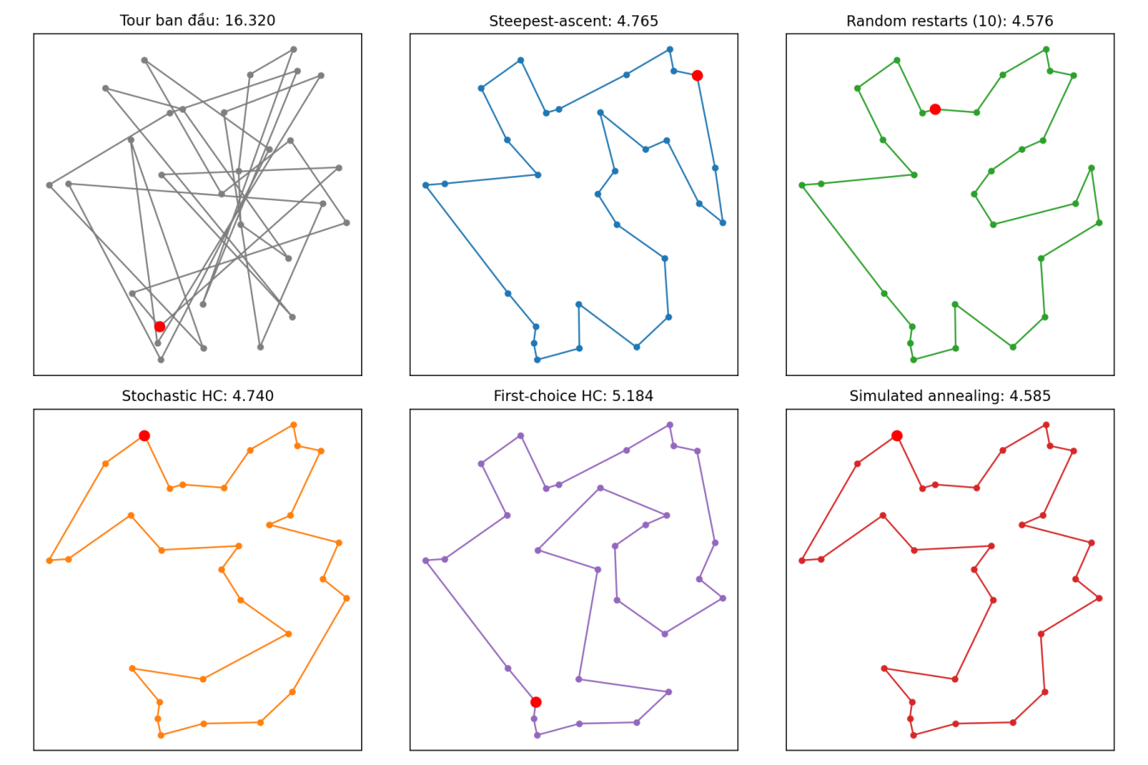
Hình 7.2. Tour ban đầu (16,320) và tour sau tối ưu của năm thuật toán trên bài 30 thành phố.
- Mức cải thiện. Tour ngẫu nhiên dài gấp khoảng 3,1 đến 3,6 lần các tour sau tối ưu; local search giảm độ dài 68% đến 72% chỉ trong vài chục nước đi. Tour ban đầu có 110 cặp cạnh cắt nhau; cả năm tour kết quả đều không còn cặp cắt nhau nào (nhóm đếm trực tiếp), phù hợp với tính chất của cực trị cục bộ 2-opt.
- Steepest-ascent cho 4,765 và dừng ở một cực trị cục bộ. Thuật toán tất định: cùng tour khởi đầu luôn cho cùng kết quả và không có cơ chế thoát cực trị.
- Random Restarts cho 4,576, tốt nhất trong năm thuật toán ở bài này, ngắn hơn Steepest-ascent đơn lẻ khoảng 4% nhưng tốn khoảng 8 lần thời gian (105,8 ms so với 13,1 ms) vì lấy tốt nhất trong 10 cực trị cục bộ.
- Stochastic HC cho 4,740, gần như ngang Steepest-ascent; chênh lệch nhỏ như vậy trên một lần chạy chủ yếu do may rủi. Mỗi bước vẫn phải quét toàn bộ lân cận nên chi phí mỗi bước bằng Steepest-ascent.
- First-choice HC cho 5,184, kém nhất (dài hơn 13,3% so với tour tốt nhất) nhưng rất nhanh (15,9 ms). Nó nhận ngay nước cải thiện đầu tiên bất kể mức cải thiện lớn hay nhỏ, nên dễ rơi vào cực trị cục bộ kém.
- Simulated Annealing cho 4,585, chỉ dài hơn tour tốt nhất 0,2% và tốt hơn rõ ba biến thể hill climbing đơn lẻ, trong khi chỉ cần một lần chạy; cơ chế chấp nhận bước xấu với xác suất exp(−Δ/T) giúp thoát cực trị cục bộ.
Đây chỉ là một bài toán và một lần chạy cho mỗi thuật toán, nên các chênh lệch vài phần trăm chưa mang ý nghĩa thống kê; kết luận tổng quát dựa vào khảo sát nhiều kích thước ở mục 7.5.

7.5. Khảo sát theo số thành phố
Nhóm chạy cả năm thuật toán với n = 10, 20, 50, 100. Mỗi n dùng 5 bài toán ngẫu nhiên khác nhau (seed 1000n + run); cả năm thuật toán xuất phát từ cùng một tour (trừ Random Restarts, vốn tự sinh các tour khởi đầu). Mỗi dòng của Bảng 7.4 là trung bình trên 5 bài toán, cột độ dài tốt nhất là tour ngắn nhất trong 5 lần chạy.
Bảng 7.4. Độ dài tour và thời gian chạy theo số thành phố (5 bài toán mỗi n)
n | Thuật toán | Độ dài TB | Độ dài tốt nhất | Thời gian TB (ms)
10 | Steepest-ascent | 3,00 | 2,60 | 0,23
10 | Random Restarts (10) | 2,98 | 2,53 | 2,09
10 | Stochastic HC | 3,04 | 2,60 | 0,47
10 | First-choice HC | 2,98 | 2,53 | 2,02
10 | Simulated Annealing | 2,98 | 2,53 | 35,38
20 | Steepest-ascent | 3,81 | 3,24 | 2,67
20 | Random Restarts (10) | 3,78 | 3,24 | 19,46
20 | Stochastic HC | 3,83 | 3,38 | 4,88
20 | First-choice HC | 3,82 | 3,24 | 4,34
20 | Simulated Annealing | 3,80 | 3,26 | 84,66
50 | Steepest-ascent | 6,11 | 5,78 | 38,64
50 | Random Restarts (10) | 5,74 | 5,45 | 362,42
50 | Stochastic HC | 6,01 | 5,58 | 110,41
50 | First-choice HC | 6,23 | 5,65 | 22,45
50 | Simulated Annealing | 5,85 | 5,52 | 176,40
100 | Steepest-ascent | 8,51 | 8,23 | 326,78
100 | Random Restarts (10) | 8,26 | 7,96 | 3227,00
100 | Stochastic HC | 8,86 | 8,47 | 1081,65
100 | First-choice HC | 8,81 | 8,31 | 117,17
100 | Simulated Annealing | 8,24 | 7,84 | 469,96

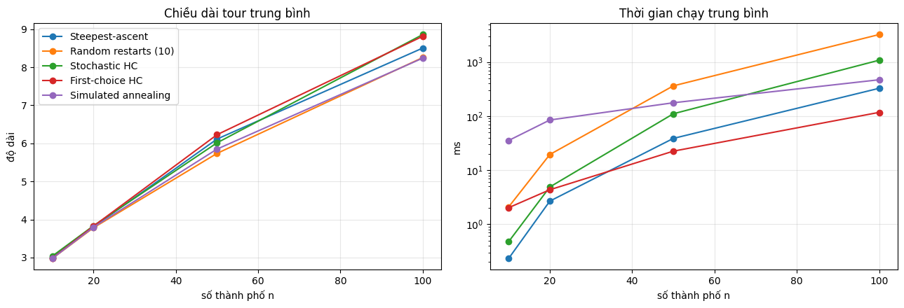
Hình 7.3. Độ dài tour trung bình (trái) và thời gian chạy trung bình (phải, thang log) theo số thành phố.
Vì độ dài tuyệt đối phụ thuộc vào từng bài toán ngẫu nhiên, nhóm so sánh thêm theo cặp: với mỗi bài toán, đo mỗi thuật toán dài hơn tour tốt nhất mà các thuật toán tìm được bao nhiêu phần trăm, rồi lấy trung bình trên 5 bài (Bảng 7.5). Đây là so với tour tốt nhất tìm được, không phải nghiệm tối ưu thật sự vì không biết nghiệm tối ưu.
Bảng 7.5. Độ lệch trung bình so với tour tốt nhất tìm được (%)
Thuật toán | n = 10 | n = 20 | n = 50 | n = 100
Steepest-ascent | 0,89 | 0,62 | 6,69 | 4,61
Random Restarts (10) | 0,00 | 0,00 | 0,00 | 1,56
Stochastic HC | 2,10 | 1,44 | 4,82 | 8,91
First-choice HC | 0,31 | 1,05 | 8,51 | 8,43
Simulated Annealing | 0,00 | 0,37 | 2,00 | 1,31

Bảng 7.6. Thời gian chạy tăng theo n (số mũ k trong T ∼ nᵏ, hồi quy log-log trên n = 20, 50, 100)
Thuật toán | Thời gian n = 20 (ms) | Thời gian n = 100 (ms) | Tăng (lần) | Số mũ k | Ước lượng lý thuyết
Steepest-ascent | 2,67 | 326,78 | 122 | 2,98 | O(n³): n² mỗi bước × O(n) bước
Random Restarts (10) | 19,46 | 3227,00 | 166 | 3,18 | O(n³), gấp 10 lần Steepest
Stochastic HC | 4,88 | 1081,65 | 222 | 3,36 | O(n³) hoặc hơn: cùng chi phí mỗi bước nhưng nhiều bước hơn
First-choice HC | 4,34 | 117,17 | 27 | 2,03 | O(n²): ngưỡng dừng 2n(n − 1) lần thử
Simulated Annealing | 84,66 | 469,96 | 5,6 | 1,05 | O(n): khoảng 1240·n lần thử

Chú thích: số mũ k chỉ dựa trên 3 điểm và 5 lần chạy mỗi điểm nên chỉ mang tính ước lượng tương đối; giả định số bước tăng cỡ O(n) cho các thuật toán quét toàn bộ lân cận.
- Chất lượng. Random Restarts và Simulated Annealing cho tour tốt nhất ở mọi kích thước. Random Restarts đạt độ lệch 0,00% ở n ≤ 50; ở n = 100 SA nhỉnh hơn một chút (1,31% so với 1,56%), nhưng chênh lệch này nhỏ so với dao động giữa các bài toán nên không kết luận được SA tốt hơn. Ba biến thể hill climbing đơn lẻ kém hơn và khoảng cách tăng theo n: lệch 0,31% đến 2,10% ở n = 10 nhưng 4,61% đến 8,91% ở n = 100, hợp lý vì số cực trị cục bộ tăng nhanh theo n. Thứ hạng giữa ba biến thể này không ổn định (n = 50: Stochastic tốt nhất với 4,82%; n = 100: Steepest-ascent tốt nhất với 4,61%) nên với 5 bài mỗi cỡ chưa thể kết luận.
- Thời gian. Random Restarts chậm hơn Steepest-ascent từ 7,3 đến 9,9 lần (xấp xỉ số lần khởi động) và là thuật toán chậm nhất ở n = 100 (khoảng 3,2 s). Stochastic HC chậm hơn Steepest-ascent khoảng 3,3 lần ở n = 100 vì cần nhiều bước hơn. First-choice là thuật toán hill climbing nhanh nhất ở n lớn (117 ms ở n = 100, nhanh hơn Steepest-ascent khoảng 2,8 lần) nhờ không quét toàn bộ lân cận. SA có chi phí nền cao (35,4 ms ở n = 10, gấp khoảng 154 lần Steepest-ascent mà không tốt hơn đáng kể) nhưng tăng gần tuyến tính theo n nên ở n = 100 chỉ còn gấp khoảng 1,4 lần Steepest-ascent và bằng khoảng một phần bảy Random Restarts.
- Khả năng mở rộng. Số mũ thực nghiệm khớp với ước lượng lý thuyết: khoảng 3 cho các thuật toán quét toàn bộ lân cận (Steepest 2,98; Random Restarts 3,18; Stochastic 3,36), khoảng 2 cho First-choice (2,03) và khoảng 1 cho SA (1,05). Vì vậy khi n tăng, SA và First-choice mở rộng tốt hơn nhiều so với các thuật toán quét toàn bộ lân cận.
- Chất lượng trên mỗi đơn vị thời gian. Với bài nhỏ (n ≤ 20), mọi thuật toán cho kết quả gần nhau (độ lệch tối đa 2,10%), nên Steepest-ascent hoặc First-choice là đủ và rẻ nhất. Với n ≈ 50, Random Restarts cho tour tốt nhất nhưng tốn 362 ms; SA tốn 176 ms với độ lệch 2,00% là lựa chọn rẻ hơn, chất lượng kém hơn chút. Với n ≈ 100, SA là lựa chọn hợp lý nhất: chất lượng ngang Random Restarts (1,31% so với 1,56%) trong khoảng một phần bảy thời gian (470 ms so với 3227 ms).
- Hạn chế. Chỉ có 5 bài toán cho mỗi n nên các chênh lệch dưới khoảng 1 đến 2% (ví dụ Random Restarts so với SA ở n = 100) chưa đủ để kết luận; nên tăng số lần chạy (20 đến 30) nếu cần kết luận chắc hơn. Tham số SA được giữ cố định cho mọi n và chưa tinh chỉnh. Thời gian đo bằng time.time() và phụ thuộc máy nên đọc theo tỉ lệ giữa các thuật toán hơn là giá trị tuyệt đối.

7.6. Phần mở rộng (bonus): Genetic Algorithm
Nhóm cài đặt Genetic Algorithm (GA) chuẩn cho TSP, dùng lại tour_length, two_opt_move và random_tour để so sánh công bằng với các thuật toán trên.
Bảng 7.7. Cấu hình Genetic Algorithm
Thành phần | Lựa chọn
Biểu diễn | Mỗi cá thể là một hoán vị các thành phố (một tour)
Hàm thích nghi | Độ dài tour (càng nhỏ càng tốt)
Quần thể ban đầu | 100 tour ngẫu nhiên (tour khởi đầu của bài toán được đưa vào vị trí đầu tiên)
Chọn lọc | Giải đấu (tournament): chọn ngẫu nhiên k = 3 cá thể rồi lấy cá thể tốt nhất
Lai ghép | Order crossover (OX): giữ một đoạn của cha, điền phần còn lại theo thứ tự xuất hiện ở mẹ; con luôn là hoán vị hợp lệ
Đột biến | Với xác suất 0,2, đảo ngược một đoạn ngẫu nhiên (một phép 2-opt ngẫu nhiên)
Elitism | Giữ nguyên 2 cá thể tốt nhất sang thế hệ sau nên tour tốt nhất không bao giờ tệ đi
Số thế hệ | 300 (khoảng 30 000 lần tính độ dài tour)

Trên bài 30 thành phố, GA cho tour dài 4,648 sau 561,4 ms: tốt hơn Steepest-ascent (4,765), Stochastic HC (4,740) và First-choice HC (5,184), nhưng kém Random Restarts (4,576) và Simulated Annealing (4,585), và chậm hơn các thuật toán đó khoảng 5 lần. Tour tốt nhất của quần thể giảm rất nhanh lúc đầu (12,892 ở thế hệ 0 xuống 5,244 ở thế hệ 50), rồi cải thiện chậm dần (4,733 ở thế hệ 150, 4,648 ở cuối); đường cong chỉ đi xuống hoặc đi ngang nhờ elitism.
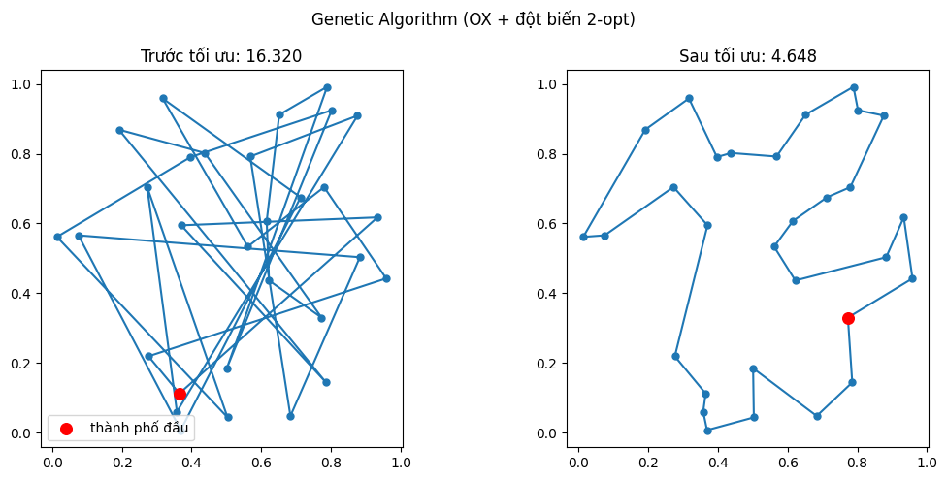
Hình 7.4. Tour ban đầu và tour của Genetic Algorithm trên bài 30 thành phố (độ dài 4,648).
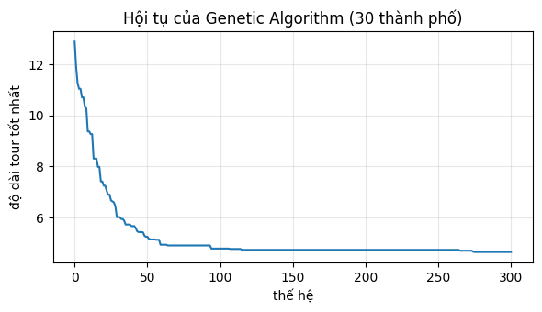
Hình 7.5. Hội tụ của Genetic Algorithm trên bài 30 thành phố.
Bảng 7.8. Genetic Algorithm theo số thành phố (độ lệch tính so với tour tốt nhất trong sáu thuật toán)
n | Độ dài TB | Độ dài tốt nhất | Thời gian TB (ms) | Độ lệch so với tour tốt nhất (%)
10 | 2,98 | 2,53 | 372,44 | 0,00
20 | 3,91 | 3,24 | 461,78 | 3,44
50 | 6,45 | 6,11 | 643,13 | 12,59
100 | 13,22 | 12,95 | 917,14 | 62,65

- Bài nhỏ. GA cho kết quả tốt (bằng tour tốt nhất ở n = 10, lệch 3,44% ở n = 20) nhưng rất tốn kém so với bài nhỏ: 372 đến 462 ms trong khi Steepest-ascent chỉ cần vài ms.
- Bài lớn. Chất lượng GA giảm rất nhanh theo n: lệch 12,59% ở n = 50 và 62,65% ở n = 100, tệ hơn hẳn cả ba biến thể hill climbing đơn lẻ (độ dài trung bình 13,22 so với 8,51 đến 8,86).
- Giải thích. GA dùng ngân sách cố định (100 cá thể × 300 thế hệ) cho mọi n trong khi không gian tìm kiếm tăng theo giai thừa. Ngoài ra GA thuần túy không có bước tinh chỉnh cục bộ: lai ghép OX giữ được thứ tự thành phố nhưng không giữ tốt các cạnh ngắn, nên khó đưa tour về gần cực trị cục bộ như 2-opt. Thử trên một bài 100 thành phố (kết quả ghi trong notebook), tăng số thế hệ từ 300 lên 1500 làm tour giảm từ 12,75 xuống 8,65, cho thấy phần lớn khoảng cách do GA chưa kịp hội tụ; tăng tiếp lên 4000 thế hệ không cải thiện thêm, nghĩa là quần thể hội tụ sớm và mất đa dạng. Đây chỉ là một bài toán nên chỉ mang tính gợi ý.
- Hướng cải thiện (chưa thử): tăng số thế hệ và kích thước quần thể theo n, tăng tỉ lệ đột biến hoặc chèn cá thể ngẫu nhiên để giữ đa dạng, hoặc kết hợp với local search (memetic algorithm: áp dụng vài bước 2-opt cho mỗi cá thể con).
- Kết luận. Với tham số mặc định này, GA không cạnh tranh được với local search dùng 2-opt khi n ≥ 50; Random Restarts và Simulated Annealing vẫn là hai lựa chọn tốt nhất.

7.7. Tổng kết
- Toán tử 2-opt giữ ràng buộc hoán vị, đổi độ dài tour trong O(1) và cho các tour không còn cạnh cắt nhau; dùng chung cho cả năm thuật toán nên so sánh công bằng.
- Trên bài 30 thành phố, mọi thuật toán giảm độ dài tour khoảng 68% đến 72%. Random Restarts (4,576) và Simulated Annealing (4,585) cho tour ngắn nhất; First-choice kém nhất (5,184) nhưng nhanh.
- Khi n tăng, ba biến thể hill climbing đơn lẻ lệch ngày càng xa tour tốt nhất (4,61% đến 8,91% ở n = 100). Random Restarts khắc phục bằng chi phí gấp khoảng 10 lần; Simulated Annealing cho chất lượng tương đương với thời gian tăng gần tuyến tính theo n, nên là lựa chọn tốt nhất ở n lớn trong các thuật toán đã cài đặt.
- Thời gian chạy khớp ước lượng lý thuyết: khoảng n³ cho các thuật toán quét toàn bộ lân cận, n² cho First-choice và n cho Simulated Annealing.
- Hạn chế: chỉ 5 bài toán mỗi kích thước; tham số SA chưa tinh chỉnh; thời gian phụ thuộc máy; GA chỉ thử với tham số mặc định.

Bài 8 – Tổng hợp thí nghiệm và bảng kết quả
Bài này tổng hợp Task 6 và phần nâng cao trong n_queens.ipynb. Bốn thuật toán được so sánh gồm ba biến thể hill climbing (Task 1–3, mỗi lần chạy không khởi động lại, ngưỡng dừng c = 1 cho biến thể efficient) và Simulated Annealing với T₀ = 5, α = 0,999. Số liệu lấy từ output đã lưu trong notebook; vì có yếu tố ngẫu nhiên nên kết quả có thể lệch nhẹ khi chạy lại.

8.1. Task 6 – So sánh thuật toán trên n = 4 và n = 8
Mỗi thuật toán được chạy 100 lần cho mỗi kích thước, mỗi lần từ một bàn cờ ngẫu nhiên khác nhau (seed 1234). Các chỉ số gồm thời gian chạy trung bình (time.perf_counter), số xung đột trung bình khi kết thúc và tỉ lệ lần chạy kết thúc ở nghiệm tối ưu (f = 0). Cột cuối là thời gian kỳ vọng để có một nghiệm nếu khởi động lại độc lập cho đến khi thành công, tính bằng thời gian trung bình chia cho tỉ lệ thành công.
Bảng 8.1. So sánh bốn thuật toán trên n = 4 và n = 8 (100 lần chạy mỗi dòng)
Thuật toán | n | Thời gian TB (ms) | Số xung đột TB | % nghiệm tối ưu | Thời gian / nghiệm (ms)
Steepest asc. HC | 4 | 0,172 | 0,54 | 48 | 0,36
Ineff. Stochastic HC | 4 | 0,193 | 0,76 | 35 | 0,55
Efficient Stochastic HC | 4 | 0,232 | 0,90 | 26 | 0,89
Simulated Annealing | 4 | 0,686 | 0,00 | 100 | 0,69
Steepest asc. HC | 8 | 1,553 | 1,36 | 9 | 17,26
Ineff. Stochastic HC | 8 | 2,526 | 1,27 | 13 | 19,43
Efficient Stochastic HC | 8 | 3,176 | 1,44 | 9 | 35,29
Simulated Annealing | 8 | 32,542 | 0,00 | 100 | 32,54

- Chất lượng. SA đạt f = 0 ở 100% số lần với cả hai kích thước, trong khi các biến thể hill climbing chỉ đạt 26 đến 48% (n = 4) và 9 đến 13% (n = 8), với số xung đột trung bình 0,54 đến 0,90 và 1,27 đến 1,44. Giữa ba biến thể hill climbing, ở n = 8 khác biệt nằm trong sai số (khoảng 3 điểm %). Ở n = 4, Steepest (48%) cao hơn Efficient (26%) vượt xa sai số, còn so với Inefficient (35%) thì chênh lệch chỉ khoảng 2 sai số chuẩn. Kết quả 1000 lần ở Bài 3 (42,2%; 32,9%; 31,7%) cho cùng thứ tự; giá trị của Efficient ở đây thấp hơn một chút, có thể một phần do ngưỡng dừng c = 1 nhỏ hơn c = 2 (chưa tách riêng ảnh hưởng này).
- Thời gian. SA chậm hơn trên mỗi lần chạy: 0,69 ms so với 0,17 đến 0,23 ms ở n = 4, và 32,5 ms so với 1,6 đến 3,2 ms ở n = 8 (gấp 10,2 đến 21,0 lần) vì phải thực hiện khoảng 2,5 nghìn vòng lặp nhẹ.
- Thời gian trên mỗi nghiệm. Khi tính theo thời gian kỳ vọng để có một nghiệm, ở n = 8 Steepest (17,3 ms) và Inefficient (19,4 ms) tốt hơn SA (32,5 ms), còn Efficient (35,3 ms) tệ hơn; ở n = 4 mọi thuật toán đều dưới 1 ms. Kết hợp với Bảng 4.2 (Steepest + Random Restart: 12,8 ms), ở các cỡ nhỏ SA không nhanh hơn Random Restart. Ưu thế của SA nằm ở chỗ không cần khởi động lại và vẫn còn giải được khi hill climbing gần như không thành công (mục 8.3).

8.2. Đường hội tụ của f(board)
Hình 8.1 vẽ giá trị f(board) theo vòng lặp trên 8-Queens. Bàn cờ ban đầu (f = 4) được chọn bằng cách quét seed 7, 8, … cho đến khi cả ba biến thể hill climbing đều kẹt (f > 0); đây là trường hợp điển hình vì khoảng 85% lần chạy hill climbing kết thúc như vậy. SA chạy từ cùng bàn cờ đó. Cần lưu ý “vòng lặp” của Steepest và Inefficient là một bước di chuyển (đánh giá n(n − 1) = 56 lân cận), còn của Efficient và SA là một lần thử một lân cận (1 lần đánh giá), nên trục hoành không so sánh trực tiếp được về chi phí.
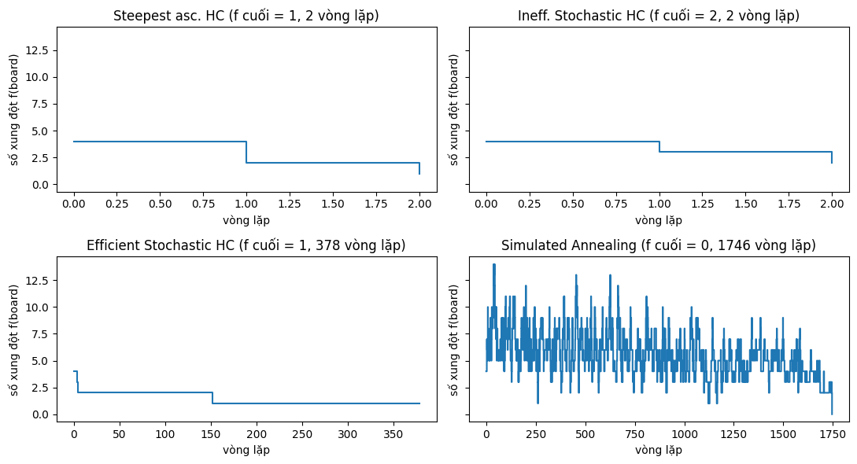
Hình 8.1. Đường hội tụ f(board) theo vòng lặp trên một bàn cờ 8 × 8 có f ban đầu = 4. Ba biến thể hill climbing kết thúc ở f = 1, 2 và 1; SA đạt f = 0 sau 1746 vòng lặp.
- Steepest-ascent. f giảm 4 → 2 → 1 chỉ sau 2 bước rồi dừng: gần như toàn bộ cải thiện xảy ra ở các bước đầu. Vì chỉ chấp nhận bước giảm hẳn nên đường cong không có đoạn đi ngang; điểm dừng chính là cực trị cục bộ (hoặc plateau).
- Inefficient stochastic. f giảm 4 → 3 → 2 rồi dừng. Bước đi nhỏ hơn vì chọn ngẫu nhiên một trong các nước cải thiện thay vì nước tốt nhất, và trên bàn cờ này kết thúc ở f = 2, kém Steepest (đây chỉ là một lần chạy minh họa).
- Efficient stochastic. f giảm 4 → 2 trong vài lần thử đầu, đi ngang đến khoảng lần thử 152 thì xuống 1, rồi lại đi ngang cho đến khi dừng ở lần thử 378. Con số này đúng bằng 152 + 226, tức thuật toán dừng sau x = 226 lần thử thất bại liên tiếp. Đoạn đi ngang vừa là thời gian chờ một bước cải thiện vừa là chi phí để xác nhận cực trị cục bộ.
- Simulated annealing. Không có giai đoạn cải thiện ban đầu: f dao động mạnh, có lúc lên tới 14 (gấp 3,5 lần giá trị ban đầu) vì ở nhiệt độ cao SA chấp nhận nhiều bước xấu. Khi nhiệt độ giảm, dao động thu hẹp dần và f về 0 ở vòng 1746, lúc nhiệt độ còn khoảng 0,87.
Bảng 8.2. Tỉ lệ lần chạy bị kẹt trên 8-Queens (200 lần chạy mỗi thuật toán)
Thuật toán | Tỉ lệ lần chạy kết thúc với f > 0
Steepest asc. HC | 86%
Ineff. Stochastic HC | 86%
Efficient Stochastic HC | 84%
Simulated Annealing | 0%

Ba biến thể hill climbing bị kẹt thường xuyên như nhau (84% đến 86%, sai số chuẩn khoảng 2,5 điểm %), phù hợp với tỉ lệ thành công 12,9% đến 14,5% ở Bài 3. Trong 200 lần chạy, SA không lần nào kết thúc với f > 0. Plateau và đoạn đi ngang xuất hiện rõ nhất ở Efficient stochastic; ở hai biến thể còn lại, plateau thể hiện ở việc thuật toán dừng ngay khi mọi láng giềng không tốt hơn hẳn.

8.3. Khả năng mở rộng theo n
Nhóm đo thời gian chạy trung bình với n = 4, 8, 12, 16, 20, mỗi điểm lấy trung bình 30 lần chạy, cho cả bốn thuật toán và dùng cùng một lịch làm nguội (T₀ = 5, α = 0,999) cho mọi n. Hình 8.2 là đồ thị log-log của thời gian theo n; số mũ thực nghiệm k trong T ∼ nᵏ được ước lượng bằng hồi quy tuyến tính trên đồ thị này.
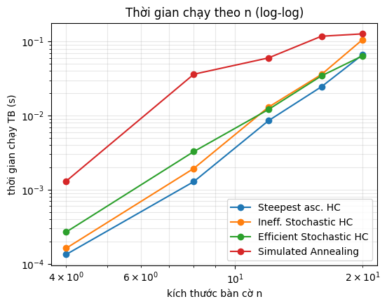
Hình 8.2. Thời gian chạy trung bình theo n (thang log-log, 30 lần chạy mỗi điểm).
Bảng 8.3. Số mũ thực nghiệm và ước lượng độ phức tạp thời gian
Thuật toán | Số mũ k (T ∼ nᵏ) | Ước lượng lý thuyết | Giải thích
Steepest asc. HC | 3,88 | O(n⁴) | n(n − 1) lân cận × O(n) mỗi lần đánh giá = O(n³) mỗi bước; giả định số bước tăng cỡ O(n)
Ineff. Stochastic HC | 4,03 | O(n⁴) | Cùng chi phí mỗi bước với Steepest
Efficient Stochastic HC | 3,42 | O(n³ log n) | Mỗi lần thử O(n); ngưỡng dừng x = O(n² log n); với 4 ≤ n ≤ 20, n³ ln n tương ứng số mũ hiệu dụng khoảng 3,3 đến 3,7
Simulated Annealing | 2,83 | Không suy ra được | Mỗi vòng lặp O(n) nhưng số vòng lặp bị chặn bởi lịch nhiệt độ cố định (tối đa 8513), nên đường cong phẳng dần

Chú thích: số mũ lấy từ hồi quy trên chỉ 5 kích thước và 30 lần chạy mỗi điểm nên chỉ mang tính ước lượng tương đối.
Đọc xấp xỉ từ biểu đồ (không phải số liệu in ra): thời gian của Steepest tăng từ khoảng 0,13 ms ở n = 4 lên khoảng 65 ms ở n = 20, tức gấp khoảng 500 lần khi n tăng 5 lần, tương ứng k ≈ ln 500 / ln 5 ≈ 3,9, khớp với số mũ trong Bảng 8.3. Đường của SA tăng mạnh từ khoảng 1,3 ms (n = 4) lên khoảng 36 ms (n = 8), tăng chậm hơn đến khoảng 0,12 s ở n = 16 rồi gần như phẳng ở n = 20 (khoảng 0,13 s), vì mỗi lần chạy bị chặn bởi ngân sách cố định chứ không tăng theo n.
Bảng 8.4. Tỉ lệ thành công (%, f = 0) theo n trong thí nghiệm mở rộng (30 lần chạy mỗi ô)
Thuật toán | n = 4 | n = 8 | n = 12 | n = 16 | n = 20
Steepest asc. HC | 53 | 7 | 3 | 3 | 0
Ineff. Stochastic HC | 43 | 7 | 0 | 0 | 0
Efficient Stochastic HC | 40 | 17 | 3 | 3 | 0
Simulated Annealing | 100 | 100 | 93 | 83 | 80

- Hill climbing. Thời gian tăng đều theo n với số mũ 3,4 đến 4,0, phù hợp với chi phí mỗi bước và số bước. Tuy nhiên vì không có restart và gần như không tìm được f = 0 khi n ≥ 12 (0 đến 3%, Bảng 8.4), thời gian này chỉ là thời gian để bị kẹt chứ không phải thời gian tìm ra nghiệm.
- Simulated annealing. Số mũ 2,83 không phản ánh độ phức tạp thực của thuật toán vì thời gian bị chặn bởi ngân sách. Hệ quả là tỉ lệ thành công giảm theo n (93%, 83%, 80% với n = 12, 16, 20). Để giữ tỉ lệ thành công không đổi cần tăng α theo n, và khi đó thời gian chạy sẽ tăng nhanh hơn so với hiển thị ở Hình 8.2.
- Thuật toán mở rộng tốt nhất. Xét thời gian của một lần chạy, Efficient stochastic (khoảng n³˒⁴) và SA (bị chặn bởi ngân sách) tăng chậm nhất, vì mỗi bước chỉ tốn O(n) thay vì O(n³). Xét khả năng tìm ra nghiệm, chỉ SA còn giải được bàn cờ lớn (80% ở n = 20). Vì vậy, trong các thuật toán đã cài đặt, SA là lựa chọn tốt nhất cho bàn cờ lớn, với điều kiện lịch làm nguội được điều chỉnh theo n.
- Độ tin cậy. Mỗi ô của Bảng 8.4 chỉ dựa trên 30 lần chạy nên độ phân giải là 3,3 điểm % và sai số chuẩn có thể lên tới 7 đến 9 điểm % ở các tỉ lệ trung bình; các khác biệt nhỏ giữa ba biến thể hill climbing không có ý nghĩa.

8.4. Phần nâng cao – Các toán tử di chuyển khác
Ngoài phép di chuyển chuẩn (dời một quân hậu sang hàng bất kỳ trong cùng cột, n(n − 1) lân cận), nhóm cài đặt thêm bốn toán tử, mỗi toán tử sinh một bàn cờ lân cận ngẫu nhiên:
- Single-step. Chọn một quân hậu ngẫu nhiên và dời đúng một ô lên hoặc xuống (đổi hướng nếu ra khỏi bàn cờ).
- Column swap. Chọn ngẫu nhiên hai cột và hoán đổi hàng của hai quân hậu.
- Dual-queen. Chọn hai quân hậu và đồng thời chuyển cả hai sang các hàng mới ngẫu nhiên.
- Adaptive. Với xác suất 0,5, chuyển một trong các quân hậu bị xung đột nhiều nhất (đếm bằng queen_conflicts) sang hàng mới ngẫu nhiên; ngược lại chọn ngẫu nhiên một trong ba toán tử trên.
Bảng 8.5. Kích thước lân cận của các toán tử
Toán tử | Kích thước lân cận | n = 8 | n = 12
Chuẩn (Task 3) | n(n − 1) | 56 | 132
Single-step | ≤ 2n | ≤ 16 | ≤ 24
Column swap | ≤ n(n − 1)/2 | ≤ 28 | ≤ 66
Dual-queen | n(n − 1)/2 · (n − 1)² | 1372 | 7986
Adaptive | Hợp của các tập trên | ≥ 1372 | ≥ 7986

Chú thích: Single-step có ít hơn 2n lân cận khi có quân hậu ở hàng biên (chỉ một hướng). Column swap có thể cho ra đúng bàn cờ cũ khi hai quân cùng hàng. Adaptive hợp các tập của ba toán tử trên và tập các nước dời quân xung đột nhiều nhất, nên không nhỏ hơn Dual-queen.
Mỗi toán tử được dùng trong cùng một efficient stochastic hill climbing: chỉ sinh một lân cận ở mỗi vòng lặp và chỉ chấp nhận khi f giảm hẳn. Ngân sách cố định 2000 vòng lặp (thay cho điều kiện dừng theo ngưỡng) để mọi toán tử có cùng mức công sức; không restart; 100 lần chạy cho mỗi trường hợp với n = 8 và n = 12 (seed 1234).
Bảng 8.6. Kết quả của các toán tử di chuyển (2000 vòng lặp, 100 lần chạy mỗi dòng)
n | Toán tử | % thành công (f = 0) | f cuối TB | Thời gian TB của lần thành công (ms)
8 | Single-step | 0 | 3,62 | –
8 | Column swap | 0 | 4,43 | –
8 | Dual-queen | 17 | 0,91 | 32,04
8 | Adaptive | 35 | 0,84 | 18,41
12 | Single-step | 0 | 5,39 | –
12 | Column swap | 0 | 6,38 | –
12 | Dual-queen | 0 | 1,44 | –
12 | Adaptive | 15 | 1,25 | 24,86

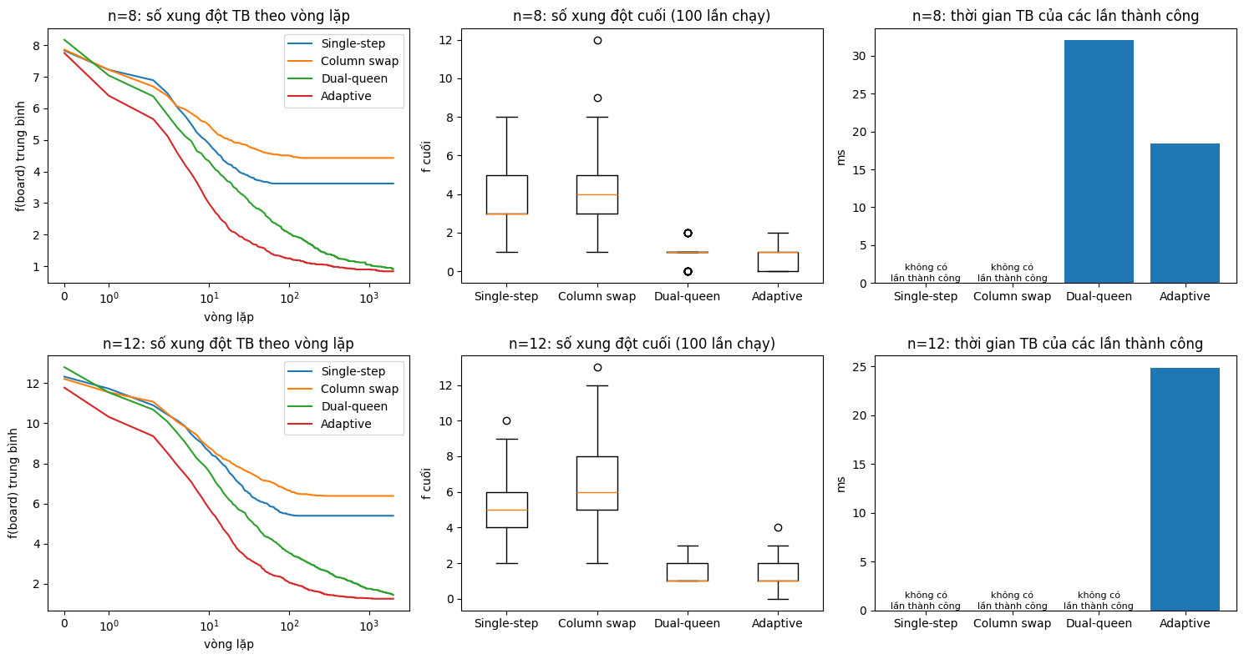
Hình 8.3. Hàng trên: n = 8; hàng dưới: n = 12. Từ trái sang phải: f trung bình theo vòng lặp (trục hoành symlog), phân bố f cuối (boxplot) và thời gian trung bình của các lần thành công (ms).

Thảo luận
- Lân cận quá nhỏ thì bị kẹt. Single-step chỉ có tối đa 2n lân cận và mỗi nước đi chỉ nhích một hàng, nên đường cong đi ngang chỉ sau khoảng 100 vòng lặp ở f trung bình 3,62 (n = 8) và 5,39 (n = 12); không có lần nào đạt f = 0.
- Column swap bất biến theo hàng. Hoán đổi hàng của hai cột giữ nguyên tập hợp các hàng đang có quân hậu, nên số cặp cùng hàng không bao giờ đổi và toán tử chỉ sửa được xung đột đường chéo. Nó chỉ đạt f = 0 nếu bàn cờ ban đầu đã là một hoán vị, với xác suất n!/nⁿ ≈ 0,24% (n = 8) và ≈ 0,005% (n = 12); vì vậy f cuối trung bình của nó là cao nhất (4,43 và 6,38) và không có lần thành công nào. Toán tử này nên dùng cùng với khởi tạo bằng hoán vị (khi đó lân cận chỉ còn tối đa n(n − 1)/2 và không gian tìm kiếm là n! trạng thái); nhóm chưa kiểm chứng cấu hình này bằng thực nghiệm.
- Lân cận lớn nhưng không định hướng thì tốn công. Dual-queen có hơn một nghìn lân cận nên thoát được nhiều cực trị cục bộ hơn các nước dời một quân (17% thành công ở n = 8, f cuối trung bình 0,91), nhưng hầu hết đề xuất bị từ chối nên mất 32,0 ms mỗi lần thành công, và không có lần thành công nào ở n = 12 trong 2000 vòng lặp. Đường f trung bình của nó vẫn còn giảm nhẹ ở cuối ngân sách nên kết quả bị giới hạn bởi số vòng lặp.
- Adaptive cân bằng tốt nhất. Adaptive có tỉ lệ thành công cao nhất (35% ở n = 8, 15% ở n = 12), f cuối trung bình thấp nhất và thời gian mỗi lần thành công ngắn hơn Dual-queen ở n = 8 (18,4 ms so với 32,0 ms). Cần lưu ý ngân sách được cố định theo số vòng lặp chứ không theo chi phí: một vòng lặp của Adaptive đắt hơn vì nửa số vòng phải tính số xung đột của từng quân hậu; dù vậy toán tử này vẫn cho thời gian đến nghiệm tốt hơn nhờ cần ít vòng lặp hơn.
- Tham chiếu với toán tử chuẩn. Efficient stochastic hill climbing với phép dời một quân sang hàng bất kỳ đạt 12,9% ở n = 8 ở Bài 3, nhưng với điều kiện dừng khác (sau 451 lần thất bại liên tiếp), nên không so sánh trực tiếp được với Bảng 8.6.
Kết luận. Kích thước và định hướng của lân cận quyết định hiệu quả tìm kiếm: lân cận quá nhỏ (Single-step) thì bị kẹt, lân cận lớn nhưng ngẫu nhiên (Dual-queen) thì lãng phí nhiều đề xuất, còn tập trung vào các quân hậu đang xung đột (Adaptive) là sự cân bằng tốt nhất giữa khám phá và định hướng, tương tự bài học về nhiệt độ ở Simulated Annealing. Theo kết quả này, Adaptive phù hợp làm lựa chọn mặc định; Dual-queen phù hợp khi ngân sách vòng lặp lớn và cần thoát cực trị cục bộ; Column swap chỉ nên dùng khi biểu diễn trạng thái là hoán vị; Single-step chỉ phù hợp để tinh chỉnh quanh một nghiệm đã gần tốt (nhận định này chưa được kiểm chứng riêng).

8.5. Tổng kết
- Hill climbing thuần (Steepest, Inefficient, Efficient) rẻ và đơn giản nhưng chỉ tìm được nghiệm tối ưu ở 9% đến 13% số lần với n = 8 và kẹt ở 84% đến 86% số lần chạy; khác biệt giữa ba biến thể nhỏ và phần lớn nằm trong sai số.
- Random Restart và Simulated Annealing đều đạt 100% với n ≤ 8. Ở cỡ nhỏ, Random Restart rẻ hơn (Steepest + RR: 12,8 ms so với SA: 35,7 ms ở n = 8); SA có ưu thế khi n lớn vì vẫn đạt 80% ở n = 20 mà không cần khởi động lại, nhưng phải chọn lịch làm nguội phù hợp.
- Thời gian chạy của hill climbing tăng theo nᵏ với k từ 3,4 đến 3,9; của SA bị chặn bởi ngân sách nên số mũ 2,83 chỉ phản ánh lịch cố định, không phải độ phức tạp thực.
- Về toán tử di chuyển, lân cận có định hướng (Adaptive) cho kết quả tốt nhất trong các toán tử thử nghiệm.
- Hạn chế: phần mở rộng chỉ dùng 30 lần chạy mỗi điểm; thời gian đo phụ thuộc máy; chưa kiểm chứng Random Restart ở n lớn và chưa tách riêng ảnh hưởng của hệ số ngưỡng c.

Nhận xét chung
Báo cáo đã khảo sát ba nhóm thuật toán tìm kiếm cục bộ trên hai bài toán n-Queens và TSP: leo đồi (Steepest-ascent, Stochastic, First-choice), Random Restart, Simulated Annealing (SA) và, ở phần mở rộng, Genetic Algorithm (GA). Các nhận xét dưới đây tổng hợp từ Bài 1 đến Bài 8.
- Hiện tượng dừng sớm (cực trị cục bộ). Leo đồi thuần chỉ nhận bước cải thiện nghiêm ngặt nên dừng khi mọi láng giềng không tốt hơn, tức kẹt ở cực trị cục bộ hoặc plateau (Bài 1: mê cung dừng ở ô (5,9) với h = 6 trong khi các láng giềng có h = 7). Với 8-Queens, chỉ 12,9% đến 14,5% lần chạy đạt f = 0 (Bài 3) và 84% đến 86% lần chạy bị kẹt (Bài 8). Ba biến thể leo đồi không khác nhau đáng kể về tỉ lệ thành công, nên nguyên nhân nằm ở bản chất của leo đồi chứ không ở cách chọn bước. Cách chọn nước tốt nhất vừa không kém vừa rẻ hơn: ở n = 8, Steepest-ascent tốn 233,9 lần gọi hàm mục tiêu so với 460,6 của Stochastic (random neighbor). Với TSP, First-choice nhận ngay nước cải thiện đầu tiên nên dừng ở tour kém hơn (5,184, dài hơn 13,3% so với tour tốt nhất) dù rất nhanh.
- Random Restart. Ưu điểm là đơn giản, không có tham số cần chỉnh và đưa tỉ lệ thành công lên 100% với n ≤ 8; số lần khởi động trung bình khớp với 1/p (khoảng 7 đến 8 lần với n = 8). Nhược điểm là mỗi lần khởi động không dùng thông tin của lần trước nên chi phí nhân lên theo số lần (với TSP chậm hơn Steepest-ascent từ 7,3 đến 9,9 lần), và hết hiệu quả khi xác suất thành công p của một lần chạy quá nhỏ: ở n ≥ 12, leo đồi chỉ đạt 0% đến 3% nên số lần khởi động cần thiết cỡ 1/p vượt ngân sách 100 lần.
- Simulated Annealing. Ưu điểm là chỉ cần một lần chạy mà vẫn thoát được cực trị cục bộ nhờ chấp nhận bước xấu với xác suất exp(−Δ/T): đạt 100% với n ≤ 8, 80% ở n = 20 (n-Queens) và cho tour gần tốt nhất ở TSP với thời gian tăng gần tuyến tính theo n. Nhược điểm là nhạy với lịch làm nguội: α quan trọng hơn T₀ (α = 0,99 chỉ đạt 64% đến 66% còn α = 0,999 đạt 100% ở 8-Queens), làm nguội quá nhanh khiến SA thành leo đồi thường (15% thành công), còn T₀ quá lớn gây lãng phí vòng lặp. Với n nhỏ SA không có lợi về tốc độ: ở n = 8, SA mất 35,7 ms so với 12,8 ms của Steepest + Random Restart. Khi giữ nguyên tham số, tỉ lệ thành công giảm dần theo n (100%, 100%, 93%, 83%, 80% với n = 4, 8, 12, 16, 20).
- Toán tử lân cận. Kết quả phụ thuộc nhiều vào cách định nghĩa láng giềng. Với n-Queens, lân cận quá nhỏ (Single-step) không có lần thành công nào, còn lân cận có định hướng vào các quân hậu xung đột nhiều nhất (Adaptive) đạt 35% ở n = 8 và 15% ở n = 12 mà không cần khởi động lại. Với TSP, 2-opt chỉ đổi hai cạnh, đánh giá được trong O(1) và cho tour không còn cạnh cắt nhau.
- Thời gian và khả năng mở rộng. Các thuật toán quét toàn bộ lân cận mở rộng kém: thời gian tăng khoảng nᵏ với k = 3,4 đến 4,0 ở n-Queens (Steepest 3,88; Efficient 3,42) và k ≈ 3 ở TSP (Steepest 2,98). First-choice mở rộng tốt hơn (k ≈ 2,03 ở TSP) và SA tốt nhất (k ≈ 1,05 ở TSP), vì mỗi bước chỉ đánh giá một láng giềng; ở n-Queens số mũ 2,83 của SA bị chặn bởi ngân sách vòng lặp cố định nên không phản ánh độ phức tạp thực. Bài 6 cho thấy chi phí của hàm mục tiêu cũng quan trọng: đổi cách đếm xung đột từ O(n²) sang O(n) rồi biên dịch bằng Numba giảm thời gian mỗi bàn cờ 8 × 8 từ 26,12 µs xuống 0,56 µs (nhanh hơn khoảng 46 lần), có tác động lớn vì các thuật toán gọi hàm này hàng nghìn lần.
- Genetic Algorithm (mở rộng). Với ngân sách cố định (100 cá thể × 300 thế hệ) và không có bước tinh chỉnh cục bộ, GA tốt ở n nhỏ nhưng kém dần khi n tăng (lệch 62,65% so với tour tốt nhất ở n = 100), kém hơn cả ba biến thể leo đồi; cần tăng ngân sách theo n hoặc kết hợp với 2-opt (memetic).
Bảng 9.1. Tổng hợp ưu và nhược điểm
Thuật toán | Ưu điểm | Nhược điểm
Steepest-ascent | Rẻ nhất trong ba biến thể leo đồi; tất định | Kẹt ở cực trị cục bộ (84% đến 86% lần chạy ở 8-Queens)
Stochastic, First-choice | First-choice rất nhanh khi lân cận lớn | Không tốt hơn Steepest; First-choice cho tour kém hơn ở TSP
Random Restart | Không tham số; 100% với n ≤ 8 | Chi phí nhân theo số lần; kém hiệu quả khi p nhỏ (n lớn)
Simulated Annealing | Một lần chạy; thoát cực trị; mở rộng gần tuyến tính | Nhạy với T₀ và α; không nhanh hơn Random Restart ở n nhỏ
Genetic Algorithm | Tốt ở bài nhỏ | Kém khi n lớn nếu ngân sách cố định; tốn thời gian

- Hạn chế. Số lần chạy hữu hạn (100 lần với n-Queens, 30 lần ở phần mở rộng, 5 bài toán mỗi kích thước ở TSP) nên các chênh lệch nhỏ nằm trong sai số, ví dụ Random Restart so với SA ở TSP n = 100. Kích thước lớn nhất chỉ là n = 20 (n-Queens) và n = 100 (TSP); với TSP không biết nghiệm tối ưu thật nên độ lệch tính so với tour tốt nhất tìm được. Tham số của SA và GA chưa được tinh chỉnh theo n, và thời gian chạy phụ thuộc máy nên cần đọc theo tỉ lệ giữa các thuật toán.
Kết luận. Muốn cải thiện chất lượng thật sự cần cơ chế thoát cực trị cục bộ (Random Restart hoặc SA) chứ không phải thay cách chọn bước trong leo đồi. Random Restart phù hợp khi p đủ lớn và cần sự đơn giản; SA phù hợp khi n lớn hơn nhưng phải chọn lịch làm nguội cẩn thận; và với mọi thuật toán, toán tử lân cận cùng chi phí đánh giá hàm mục tiêu quyết định hiệu quả nhiều không kém việc chọn thuật toán.

Trả lời câu hỏi thảo luận

Câu 1. Tìm kiếm cục bộ khác tìm kiếm theo đường đi (BFS, A*) ở mục tiêu và dữ liệu cần lưu trữ như thế nào?
Mục tiêu. BFS, A* là tìm kiếm theo đường đi: biết trạng thái đích, cần tìm chuỗi hành động từ trạng thái đầu đến đích (thường tối ưu về chi phí). Tìm kiếm cục bộ quan tâm tới bản thân trạng thái tốt: đích được mô tả bằng hàm mục tiêu (ví dụ f(board) = 0 trong n-Queens, tour ngắn nhất trong TSP), còn đường đi để tới đó không quan trọng.
Dữ liệu lưu trữ. BFS/A* phải lưu frontier, tập reached và con trỏ cha để dựng lại đường đi; bộ nhớ có thể lên tới O(bᵈ). Tìm kiếm cục bộ chỉ lưu trạng thái hiện tại (cùng giá trị mục tiêu, và với một số biến thể là trạng thái tốt nhất đã gặp) nên bộ nhớ gần như hằng số, rất phù hợp với không gian trạng thái khổng lồ hoặc liên tục.
Đánh đổi. Tìm kiếm cục bộ thường không đầy đủ và không đảm bảo tối ưu (có thể kẹt ở cực trị cục bộ), trong khi BFS (đầy đủ) và A* (với heuristic chấp nhận được) có bảo đảm. Ví dụ ở Bài 1, local_search chỉ trả về điểm dừng (5,9) và path = None, còn A* sẽ trả về đường đi vòng qua bức tường tới G.

Câu 2. Vì sao Simple Hill Climbing có thể mắc kẹt ở local optimum, plateau hoặc ridge?
Hill Climbing chỉ so sánh trạng thái hiện tại với láng giềng trực tiếp và chỉ chấp nhận bước cải thiện nghiêm ngặt, nên nó không “thấy” được các cấu trúc lớn hơn của hàm mục tiêu:
- Local optimum (cực trị cục bộ): trạng thái tốt hơn mọi láng giềng nhưng chưa phải tốt nhất toàn cục. Mọi bước đi đều làm xấu đi nên thuật toán dừng. Ví dụ: ô (5,9) trong mê cung với h = 6 trong khi các láng giềng có h = 7.
- Plateau (vùng phẳng): nhiều trạng thái liền kề có cùng giá trị mục tiêu, không có hướng cải thiện. Với điều kiện dừng “tốt hơn nghiêm ngặt” thuật toán dừng ngay (hoặc nếu cho phép đi ngang thì có thể đi lang thang vô hạn). Plateau dạng “vai” (shoulder) vẫn có lối đi lên nhưng thuật toán không biết.
- Ridge (sống núi): dãy các cực trị cục bộ nối nhau đi lên theo một hướng hẹp, không trùng với các hướng di chuyển của toán tử lân cận. Các bước đi vuông góc với sống núi đều làm xấu đi, nên toán tử đơn giản không leo tiếp được dù thực tế vẫn có đường lên. Bức tường chữ L trong mê cung có vai trò tương tự: muốn đi tiếp phải đi theo hướng làm h tăng.
Nguyên nhân chung là tính tham lam và cục bộ: không có bộ nhớ, không nhìn xa, không chấp nhận bước xấu tạm thời. Các cách khắc phục: Random Restart, Stochastic / First-choice, Simulated Annealing, hoặc đổi toán tử lân cận.

Câu 3. So sánh Steepest-ascent, Stochastic (liệt kê mọi bước tốt) và First-choice theo số lần đánh giá hàm mục tiêu.
- Steepest-ascent và Stochastic (all moves) đều đánh giá toàn bộ N = n(n − 1) láng giềng ở mỗi bước (12 với n = 4, 56 với n = 8), cộng một lần quét cuối để xác nhận không còn nước cải thiện; tổng chi phí xấp xỉ (số bước + 1) · N. Thực nghiệm ở n = 8: 233,9 và 323,9 lần gọi. Chênh lệch đến từ số bước: chọn ngẫu nhiên trong các nước cải thiện thường không đi bước giảm nhiều nhất nên cần 4,91 bước thay vì 3,30.
- First-choice chỉ tốn 1 lần gọi mỗi lần thử, nhưng phải dùng ngưỡng x lần thử thất bại liên tiếp để kết luận đã kẹt. Chi phí của lần dừng cuối này chiếm gần như toàn bộ tổng: ở n = 8, x = 451 trong tổng 460,6 lần gọi.
- Kết luận từ số liệu: ở n = 4 và n = 8, First-choice dùng nhiều lần gọi hơn Steepest-ascent (52,5 so với 26,8 ở n = 4; 460,6 so với 233,9 ở n = 8) vì N còn nhỏ trong khi ngưỡng cỡ 2 · N · ln N lớn hơn nhiều so với N. Lợi thế của First-choice chỉ xuất hiện khi N rất lớn và nước cải thiện dễ tìm thấy. Đây là lập luận ước lượng chưa được kiểm chứng bằng thực nghiệm ở n = 12, 16, 20 (thuộc Bài 8).

Câu 4. Random Restart cải thiện xác suất tìm lời giải như thế nào? Khi nào tăng số lần restart không còn hiệu quả?
Random Restart chạy lại thuật toán leo đồi từ nhiều bàn cờ ngẫu nhiên độc lập và giữ kết quả tốt nhất. Nếu một lần chạy đơn lẻ thành công với xác suất p thì sau k lần khởi động độc lập, xác suất có ít nhất một lần thành công và số lần khởi động kỳ vọng là:
P(k) = 1 − (1 − p)ᵏ, số lần khởi động kỳ vọng = 1/p
- Cải thiện bao nhiêu. Mỗi lần khởi động là một lần “thử vận may” ở một vùng khác của không gian trạng thái, còn thuật toán không bao giờ chấp nhận bước xấu và chỉ giữ bàn cờ tốt nhất nên kết quả không bao giờ tệ đi. Ở Bài 3, một lần chạy chỉ đạt f = 0 với xác suất 12,9% đến 14,5% (n = 8) và 31,7% đến 42,2% (n = 4). Với tối đa 100 lần khởi động, cả ba biến thể đạt 100% ở cả hai kích thước (Bảng 4.1); số khởi động trung bình là 7,0 đến 8,3 (n = 8) và 2,2 đến 3,3 (n = 4), khớp với giá trị kỳ vọng 1/p.
Bảng 9.2. Số lần khởi động k cần thiết theo p (k = ⌈ln(1 − q) / ln(1 − p)⌉); hai dòng cuối là giá trị minh họa cho n lớn
n | p của một lần chạy (%) | k để đạt 90% | k để đạt 95% | k để đạt 99% | P(100) (%)
4 | 31,7 | 7 | 8 | 13 | 100,0
4 | 42,2 | 5 | 6 | 9 | 100,0
8 | 12,9 | 17 | 22 | 34 | 100,0
8 | 14,5 | 15 | 20 | 30 | 100,0
lớn (minh họa) | 3,0 | 76 | 99 | 152 | 95,2
lớn (minh họa) | 1,0 | 230 | 299 | 459 | 63,4

- Khi nào hết hiệu quả (1): đã bão hòa. Lợi ích thêm của lần khởi động thứ k là p(1 − p)ᵏ⁻¹, giảm theo cấp số nhân, trong khi chi phí tăng tuyến tính theo k. Với p ≈ 0,13, chỉ cần khoảng 22 lần để đạt 95% và 34 lần để đạt 99%; với 100 lần thì xác suất thất bại chỉ còn (0,87)¹⁰⁰ ≈ 10⁻⁶. Thực nghiệm khớp: số khởi động lớn nhất là 49 (n = 8) và 20 (n = 4), không lần nào dùng hết 100. Vì vậy với n ≤ 8, tăng thêm số lần restart không còn tác dụng vì đã đạt 100%, chỉ tốn thêm thời gian. Quy tắc gần đúng: k ≈ 3/p cho xác suất khoảng 95%.
- Khi nào hết hiệu quả (2): p quá nhỏ. Số lần khởi động cần thiết tỉ lệ với 1/p. Khi n tăng, p giảm rất nhanh: ở Bài 8, hill climbing chỉ đạt 0% đến 3% với n ≥ 12 và 0% với n = 20 (30 lần chạy). Với p = 3%, 100 lần khởi động mới đạt khoảng 95%; với p = 1% chỉ khoảng 63% (Bảng 9.2). Lúc đó restart tốn quá nhiều công để bù cho xác suất thấp, và Simulated Annealing (80% ở n = 20, không cần restart) hiệu quả hơn. Với TSP (Bài 7), Random Restarts (10 lần) chậm hơn Steepest-ascent từ 7,3 đến 9,9 lần; ở n = 100 nó mất khoảng 3,2 s so với 0,47 s của SA nhưng chất lượng tương đương (lệch 1,56% so với 1,31%).
- Khi nào hết hiệu quả (3): các lần chạy không độc lập hoặc không đa dạng. Nếu các lần khởi động dùng chung seed hay chung điểm xuất phát, hoặc nếu vùng hút của nghiệm tối ưu quá nhỏ (p thực chất bằng 0), thì công thức 1 − (1 − p)ᵏ không còn đúng và thêm restart không đem lại thông tin mới.
- Với bài toán tối ưu như TSP. Không có khái niệm “thành công” mà chỉ có giá trị tốt nhất trong k cực trị cục bộ; giá trị này cải thiện chậm dần khi k tăng. Random Restarts (10 lần) đưa độ lệch ở n = 50 từ 6,69% (một lần chạy) xuống 0,00%, nhưng ở n = 100 vẫn còn 1,56% dù đã tốn gần 10 lần thời gian.
Kết luận. Có thể ước lượng p từ các lần chạy thử rồi chọn k theo mức tin cậy mong muốn (k ≈ ln(1 − q)/ln(1 − p)). Nếu k cần thiết vượt quá ngân sách, nên chuyển sang thuật toán có cơ chế thoát cực trị cục bộ như Simulated Annealing hoặc dùng toán tử lân cận tốt hơn thay vì tiếp tục tăng số lần restart.

Câu 5. Vì sao Simulated Annealing có thể chấp nhận nghiệm xấu hơn? Tác động của nhiệt độ đến khám phá và khai thác?
SA mô phỏng quá trình tôi luyện kim loại. Khi Δ > 0 (bước xấu hơn), SA vẫn chấp nhận với xác suất p = exp(−Δ/T) (tiêu chí Metropolis). Việc chấp nhận tạm thời nghiệm xấu cho phép leo ra khỏi cực trị cục bộ và vượt qua “rào” năng lượng mà Hill Climbing không vượt được; về lý thuyết với lịch logarithmic và T₀ đủ lớn, SA hội tụ về nghiệm toàn cục khi thời gian tiến tới vô hạn.
Nhiệt độ điều chỉnh cân bằng giữa khám phá (exploration) và khai thác (exploitation):
Nhiệt độ | Xác suất chấp nhận bước xấu | Hành vi
T cao | p gần 1, chấp nhận gần như mọi bước, tương tự đi ngẫu nhiên | Khám phá rộng, dễ thoát cực trị, nhưng chưa tập trung vào vùng tốt
T trung bình | Ưu tiên bước tốt, thỉnh thoảng nhận bước xấu nhỏ | Cân bằng giữa hai hướng
T thấp (→ 0) | p → 0, hầu như chỉ nhận bước cải thiện | Khai thác, hành vi như Hill Climbing, tinh chỉnh quanh nghiệm tìm được

Ví dụ với Δ = 1: T = 1 cho p = e⁻¹ ≈ 0,37; T = 0,5 cho p ≈ 0,135; T = 0,2 cho p ≈ 0,0067. Cũng vì vậy mà Δ càng lớn (bước xấu càng nhiều) thì càng ít khi được chấp nhận ở cùng một nhiệt độ. Chất lượng SA phụ thuộc mạnh vào T₀ (cùng cỡ với Δ điển hình) và tốc độ làm nguội (xem Chương 4).

Câu 6. Lịch tuyến tính, hàm mũ, fast và logarithmic khác nhau ra sao? Lịch nào phù hợp trong thí nghiệm?
Lịch | Công thức | Đặc điểm | Nhận xét
Tuyến tính | T₀ − η·t | Giảm đều, chạm 0 tại T₀/η; cần chặn T > 0 | Dễ biết thời điểm kết thúc; khi T = 0 là leo đồi thuần túy
Mũ | T₀·αᵗ | Giảm theo tỉ lệ cố định mỗi bước, luôn dương, nhanh lúc đầu rồi chậm | Phổ biến nhất, chỉ cần chọn α (thường 0,95–0,99)
Fast | T₀/(1 + t) | Giảm rất nhanh ở những bước đầu, sau đó giảm chậm dần theo 1/t | Khám phá ngắn rồi khai thác; dễ kẹt nếu T₀ nhỏ
Logarithmic | T₀/ln(1 + t) | Giảm cực chậm; chỉ xác định với t > 0; T(1) > T₀ | Có bảo đảm hội tụ lý thuyết (Hajek, 1988) nhưng quá chậm với ngân sách hữu hạn

Lịch phù hợp trong thí nghiệm. Với ngân sách vòng lặp hữu hạn (như n-Queens n = 8 hoặc TSP vài chục thành phố), khảo sát ở Chương 4 cho thấy lịch mũ với α khoảng 0,95–0,99 là lựa chọn hợp lý nhất vì kiểm soát được thời gian duy trì bước xấu bằng một tham số duy nhất và T luôn dương. Lịch tuyến tính hợp khi biết trước số vòng lặp (chọn η = T₀/số vòng lặp), Fast hợp khi cần hội tụ nhanh, còn Logarithmic hầu như không nguội trong thời gian thực nghiệm nên chỉ dùng để đối chiếu lý thuyết. Kết luận này dựa trên phân tích xác suất chấp nhận; cần xác nhận lại bằng kết quả SA thực tế trên n-Queens và TSP.

Câu 7. Vì sao biểu diễn n-Queens "mỗi cột đúng một quân" giúp giảm không gian tìm kiếm?
Ràng buộc "không có hai quân cùng cột" được đảm bảo ngay trong cách biểu diễn, vì vector board chỉ lưu một hàng cho mỗi cột. Hệ quả:
- Không gian trạng thái nhỏ hơn rất nhiều. Với n = 8 có 8⁸ = 16.777.216 trạng thái, so với C(64, 8) = 4.426.165.368 cách đặt 8 quân bất kỳ trên 64 ô, nhỏ hơn khoảng 264 lần. Với n = 4: 256 so với C(16, 4) = 1.820.
- Hàm mục tiêu đơn giản hơn: chỉ cần đếm xung đột theo hàng và hai loại đường chéo, không cần số hạng cho cột.
- Phép di chuyển gọn: dời một quân trong cột cho đúng n(n − 1) láng giềng và mọi láng giềng đều hợp lệ.
Có thể thu nhỏ thêm bằng biểu diễn hoán vị (n! = 40.320 trạng thái với n = 8, loại luôn xung đột hàng); đây là hướng mở rộng và không dùng trong notebook.

Câu 8. Vì sao đếm xung đột theo hàng/đường chéo có thể có độ phức tạp O(n) thay vì O(n²)?
- Cách naive so sánh từng cặp quân hậu: C(n, 2) = n(n − 1)/2 phép so sánh, tức O(n²) (28 cặp với n = 8; 190 cặp với n = 20).
- Cách đếm duyệt n quân hậu một lần; mỗi quân tăng 3 bộ đếm với chỉ số tính trực tiếp từ vị trí quân hậu, tốn O(1) mỗi quân, tổng O(n). Sau đó cộng C(k, 2) trên các bộ đếm; số bộ đếm là n + 2n + 2n = 5n nên cũng O(n). Tổng cộng O(n), không bao giờ phải nhìn đến từng cặp.

Câu 9. Khi dùng Numba, vì sao phải loại trừ thời gian biên dịch lần đầu trong phép đo tốc độ?
Numba biên dịch hàm theo kiểu just-in-time ở lần gọi đầu tiên (theo kiểu dữ liệu của đối số). Lần gọi đó bao gồm cả thời gian biên dịch, thường cỡ hàng trăm ms đến vài giây, lớn hơn thời gian chạy thật của hàm (cỡ µs) nhiều bậc. Nếu không loại trừ:
- thời gian trung bình của conflicts_jit bị đẩy lên bởi một lần gọi bất thường, làm việc so sánh với conflicts (Python thuần) bị sai lệch, thậm chí cho kết luận ngược;
- phép đo trộn hai đại lượng khác bản chất: chi phí một lần (biên dịch) và chi phí lặp lại ở mỗi lần gọi (chạy mã máy).
Vì vậy notebook gọi conflicts_jit(random_board(4)) một lần để "khởi động" trước khi đo. Trong thuật toán local search, hàm mục tiêu được gọi hàng trăm đến hàng nghìn lần mỗi lần chạy (xem cột số lần gọi ở Bảng 3.1), nên chi phí biên dịch một lần được khấu hao và JIT đáng giá; nhưng khi so sánh tốc độ phải đo ở trạng thái đã biên dịch.

Câu 10. Với TSP, thay toán tử swap bằng 2-opt có thể ảnh hưởng đến lời giải và số láng giềng như thế nào?
Swap hoán đổi vị trí của hai thành phố trong hoán vị; 2-opt đảo ngược đoạn tour[i..j], tức xóa hai cạnh (a, b), (c, e) và nối lại thành (a, c), (b, e).
Bảng TL.2. So sánh toán tử swap và 2-opt
Tiêu chí | Swap | 2-opt
Số nước đi | n(n − 1)/2 (435 với n = 30; 4950 với n = 100) | n(n − 1)/2 − 1 nước mã duyệt (434; 4949); số láng giềng phân biệt n(n − 3)/2 (405; 4850)
Số cạnh bị thay đổi | Tối đa 4 (3 nếu hai thành phố kề nhau) | Đúng 2
Chi phí tính Δ | O(1) nhưng cần 8 khoảng cách (4 cạnh bỏ, 4 cạnh thêm) | O(1) với 4 khoảng cách
Tour tối ưu cục bộ | Không bảo đảm hết cạnh cắt nhau | Không có hai cạnh cắt nhau (với TSP Euclid)

- Số láng giềng. Hai toán tử có số láng giềng gần như bằng nhau và cùng bậc O(n²) (khoảng n²/2), nên việc thay swap bằng 2-opt không làm lân cận lớn hơn hay nhỏ hơn đáng kể. Chi phí quét toàn bộ lân cận của một bước Steepest-ascent vẫn là O(n²). Hai tập láng giềng không trùng nhau: chúng chỉ giao nhau ở các nước ngắn (đảo đoạn 2 hoặc 3 thành phố tương đương một phép swap), còn đảo đoạn dài hơn 3 thành phố không phải một phép swap.
- Tính chất bước đi. 2-opt chỉ đổi hai cạnh và giữ nguyên các cạnh bên trong đoạn bị đảo (chỉ đổi chiều), nên tour mới giữ được hầu hết cấu trúc của tour cũ và bề mặt hàm mục tiêu “mượt” hơn. Swap phá tới bốn cạnh nên độ dài tour thường tăng mạnh, và nhiều nước swap khó tạo ra cải thiện. Hơn nữa, gỡ một cặp cạnh cắt nhau đòi hỏi đảo cả đoạn, mà đảo đoạn từ 4 thành phố trở lên không thể thực hiện bằng một phép swap, nên một tour tối ưu cục bộ theo swap vẫn có thể còn cạnh cắt nhau.
Kết luận. Thay swap bằng 2-opt gần như không đổi số láng giềng (cùng khoảng n²/2) nhưng cải thiện rõ chất lượng lời giải, vì mỗi bước chỉ thay hai cạnh, loại được các cạnh cắt nhau và đánh giá rẻ hơn.

10. Mức đóng góp của các thành viên
STT | Họ tên | MSSV | Công việc | Đóng góp
1 | Nguyễn Kiều Linh | 3124720039 | Bài 1 (mê cung, Simple Hill Climbing); Bài 5 (lịch giảm nhiệt); câu hỏi 1, 2, 5, 6; trang bìa, mục lục, phần mở đầu | [33.(3)]%
2 | Nguyễn Huỳnh Mai | 3124720043 | Bài 2, 3, 6; câu hỏi 3, 7, 8, 9; số liệu Bảng 4.2 cho Steepest-ascent và Stochastic | [33.(3)]%
3 | Nguyễn Lương Hồng Búp | 3124720009 | Bài 4, 7, 8; câu hỏi 4, 10; số liệu Bảng 4.2 cho Random Restart, SA, TSP; nhận xét chung | [33.(3)]%

Tài liệu tham khảo
- Kirkpatrick, S., Gelatt, C. D. Jr., Vecchi, M. P. (1983). Optimization by simulated annealing. Science, 220, 671–680.
- Hajek, B. (1988). Cooling schedules for optimal annealing. Mathematics of Operations Research, 13, 311–329.
- Szu, H., Hartley, R. (1987). Fast simulated annealing. Physics Letters A, 122(3–4), 157–162.
- Tài liệu thực hành “Tìm kiếm cục bộ (Local Search)”, Lab 03; các notebook của M. Hahsler (Introduction to Artificial Intelligence).

